Nhà phát triển Android

Cơ bản

(Khóa học phiên bản 2)

Cập nhật lần cuối vào thứ Ba, ngày 11 tháng 9 năm 2018

Khóa học này được tạo ra bởi đội ngũ Đào tạo Nhà phát triển của Google.

● Để biết thêm chi tiết về khóa học, bao gồm liên kết đến tất cả các chương khái niệm, ứng dụng và slide, xem

Cơ bản về Nhà phát triển Android (Phiên bản 2).

developer.android.com/courses/adf-v2

Lưu ý: Khóa học này sử dụng các thuật ngữ "codelab" và "thực hành" thay thế cho nhau.

Chúng tôi khuyên bạn nên sử dụng phiên bản trực tuyến của khóa học này thay vì

PDF tĩnh này để đảm bảo bạn đang sử dụng nội dung mới nhất.

Xem developer.android.com/courses/adf-v2.

Khóa học Cơ bản về Phát triển Android (V2) – Bài 1

Bài 1: Bắt đầu

Tài liệu PDF này chứa một bản chụp nhanh một lần về các bài học trong Bài 1: Bắt đầu.

Các bài học trong đơn vị này

Bài học 1: Xây dựng ứng dụng đầu tiên của bạn

1.1: Android Studio và Hello World

1.2A: Giao diện người dùng tương tác đầu tiên của bạn

1.2B: Trình chỉnh sửa bố cục

1.3: Văn bản và các chế độ xem cuộn

1.4: Tài nguyên có sẵn

Bài học 2: Hoạt động

2.1: Hoạt động và ý định

2.2: Vòng đời và trạng thái của hoạt động

2.3: Ý định ngầm

Bài học 3: Kiểm tra, gỡ lỗi và sử dụng thư viện hỗ trợ

3.1: Trình gỡ lỗi

3.2: Kiểm tra đơn vị

3.3: Thư viện hỗ trợ

Trang 2.

Khóa học Cơ bản về Phát triển Android (V2) – Đơn vị 1

Bài học 1.1: Android Studio và Hello

World

Giới thiệu

Trong bài thực hành này, bạn sẽ học cách cài đặt Android Studio, môi trường phát triển Android. Bạn cũng sẽ tạo và chạy ứng dụng Android đầu tiên của mình, Hello World, trên một trình giả lập và trên một thiết bị vật lý.

Những gì bạn nên biết trước

Bạn nên có khả năng:

● Hiểu quy trình phát triển phần mềm chung cho các ứng dụng hướng đối tượng sử dụng IDE (môi trường phát triển tích hợp) như Android Studio.

● Chứng minh rằng bạn có ít nhất 1-3 năm kinh nghiệm trong lập trình hướng đối tượng, với một phần trong đó tập trung vào ngôn ngữ lập trình Java. (Các bài thực hành này sẽ không giải thích về lập trình hướng đối tượng hoặc ngôn ngữ Java.)

Những gì bạn sẽ cần

● Một máy tính chạy Windows hoặc Linux, hoặc một máy Mac chạy macOS. Xem trang tải xuống Android Studio để biết yêu cầu hệ thống cập nhật.

● Truy cập Internet hoặc một cách thay thế để tải các phiên bản mới nhất của Android Studio và Java

về máy tính của bạn.

Trang 3.

Khóa học Cơ bản về Phát triển Android (V2) – Bài 1

Những gì bạn sẽ học

● Cách cài đặt và sử dụng IDE Android Studio.

● Cách sử dụng quy trình phát triển để xây dựng ứng dụng Android.

● Cách tạo một dự án Android từ mẫu.

● Cách thêm thông điệp ghi log vào ứng dụng của bạn để phục vụ mục đích gỡ lỗi.

Những gì bạn sẽ làm

● Cài đặt môi trường phát triển Android Studio.

● Tạo một trình giả lập (thiết bị ảo) để chạy ứng dụng của bạn trên máy tính.

● Tạo và chạy ứng dụng Hello World trên các thiết bị ảo và vật lý.

● Khám phá bố cục dự án.

● Tạo và xem các thông điệp ghi log từ ứng dụng của bạn.

● Khám phá tệp AndroidManifest.xml.

Tổng quan về ứng dụng

Sau khi bạn cài đặt thành công Android Studio, bạn sẽ tạo một dự án mới cho ứng dụng Hello World từ một mẫu. Ứng dụng đơn giản này hiển thị chuỗi “Hello World” trên màn hình của thiết bị ảo hoặc vật lý Android.

Dưới đây là hình ảnh của ứng dụng hoàn chỉnh:

Trang 4.

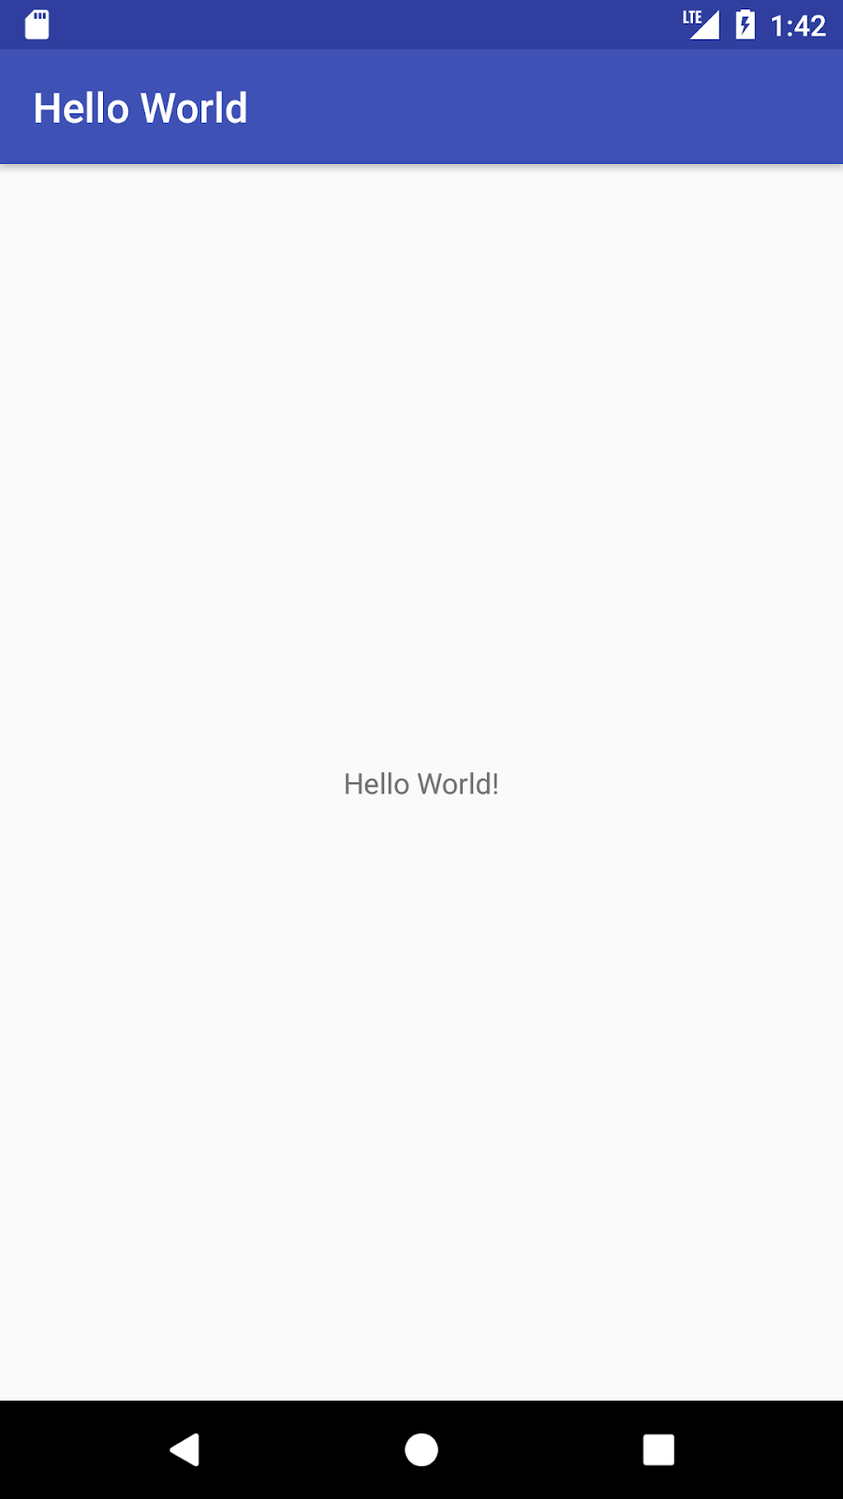

Nhiệm vụ 1: Cài đặt Android Studio

Android Studio cung cấp một môi trường phát triển tích hợp hoàn chỉnh (IDE) bao gồm một

trình biên tập mã nâng cao và một bộ mẫu ứng dụng. Ngoài ra, nó còn chứa các công cụ cho phát triển,

giải quyết lỗi, kiểm tra và hiệu suất giúp việc phát triển ứng dụng nhanh chóng và dễ dàng hơn. Bạn có thể thử nghiệm

các ứng dụng của mình với một loạt các trình giả lập đã được cấu hình sẵn hoặc trên thiết bị di động của riêng bạn, xây dựng

các ứng dụng sản xuất và phát hành trên cửa hàng Google Play.

Lưu ý: Android Studio đang được cải tiến liên tục. Để biết thông tin mới nhất về yêu cầu hệ thống và hướng dẫn cài đặt, xem Android Studio.

Trang 5.

Khóa học Cơ bản về Phát triển Android (V2) – Bài 1

Android Studio có sẵn cho các máy tính chạy Windows hoặc Linux, và cho các máy Mac chạy macOS.

OpenJDK (Bộ công cụ phát triển Java) mới nhất được tích hợp với Android Studio.

Để bắt đầu sử dụng Android Studio, trước tiên hãy kiểm tra yêu cầu hệ thống để đảm bảo rằng hệ thống của bạn đáp ứng được chúng. Việc cài đặt tương tự cho tất cả các nền tảng. Bất kỳ sự khác biệt nào sẽ được ghi chú dưới đây.

1. Truy cập vào trang web dành cho nhà phát triển Android và làm theo hướng dẫn để tải xuống và cài đặt Android Studio.

2. Chấp nhận các cấu hình mặc định cho tất cả các bước, và đảm bảo rằng tất cả các thành phần được chọn để cài đặt.

3. Sau khi hoàn tất cài đặt, Trình hướng dẫn thiết lập sẽ tải xuống và cài đặt một số thành phần bổ sung bao gồm Android SDK. Hãy kiên nhẫn, điều này có thể mất một chút thời gian tùy thuộc vào tốc độ Internet của bạn, và một số bước có thể có vẻ thừa.

4. Khi việc tải xuống hoàn tất, Android Studio sẽ khởi động, và bạn đã sẵn sàng để tạo dự án đầu tiên của mình.

Khắc phục sự cố: Nếu bạn gặp vấn đề với việc cài đặt, hãy kiểm tra ghi chú phát hành của Android Studio, hoặc nhận trợ giúp từ giảng viên của bạn.

Nhiệm vụ 2: Tạo ứng dụng Hello World

Trong nhiệm vụ này, bạn sẽ tạo một ứng dụng hiển thị "Hello World" để xác minh rằng Android Studio đã được cài đặt đúng cách, và để học những điều cơ bản về phát triển với Android Studio.

2.1 Tạo dự án ứng dụng

1. Mở Android Studio nếu nó chưa được mở.

2. Trong cửa sổ chính Chào mừng đến với Android Studio, nhấp vào Bắt đầu một dự án Android Studio mới.

3. Trong cửa sổ Tạo Dự án Android, nhập Hello World cho Tên ứng dụng. Trang 6.

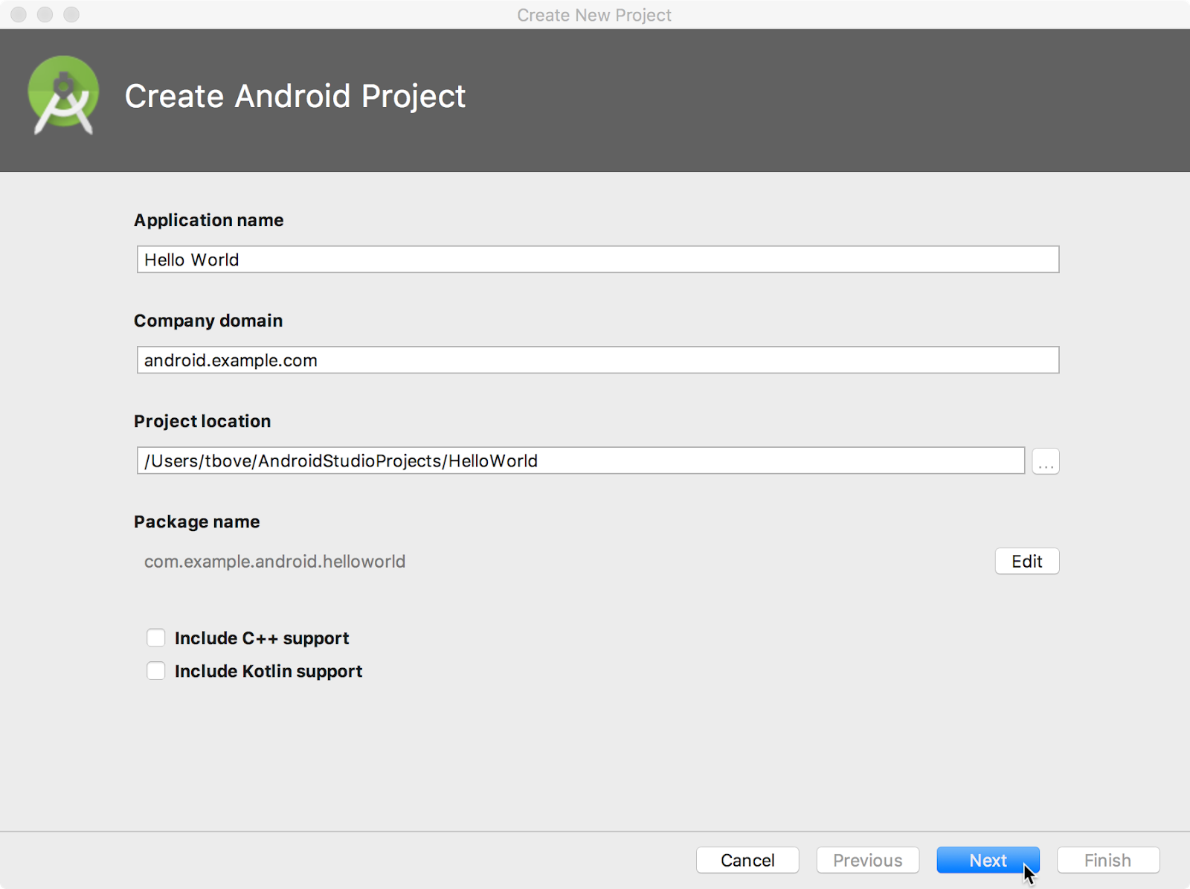

4. Xác minh rằng vị trí Dự án mặc định là nơi bạn muốn lưu trữ ứng dụng Hello World và các dự án Android Studio khác, hoặc thay đổi nó thành thư mục bạn ưa thích.

5. Chấp nhận tên miền công ty mặc định android.example.com, hoặc tạo một tên miền công ty độc đáo.

Nếu bạn không có kế hoạch phát hành ứng dụng của mình, bạn có thể chấp nhận mặc định. Hãy lưu ý rằng việc thay đổi tên gói của ứng dụng sau này sẽ tốn thêm công sức.

6. Để không chọn các tùy chọn Bao gồm hỗ trợ C++ và Bao gồm hỗ trợ Kotlin, và nhấp vào Tiếp theo.

7. Trên màn hình Thiết bị Android Mục tiêu, nên chọn Điện thoại và Máy tính bảng. Đảm bảo rằng API 15: Android 4.0.3 IceCreamSandwich được đặt làm SDK Tối thiểu; nếu không, hãy sử dụng menu bật lên để đặt nó.

Trang 7.

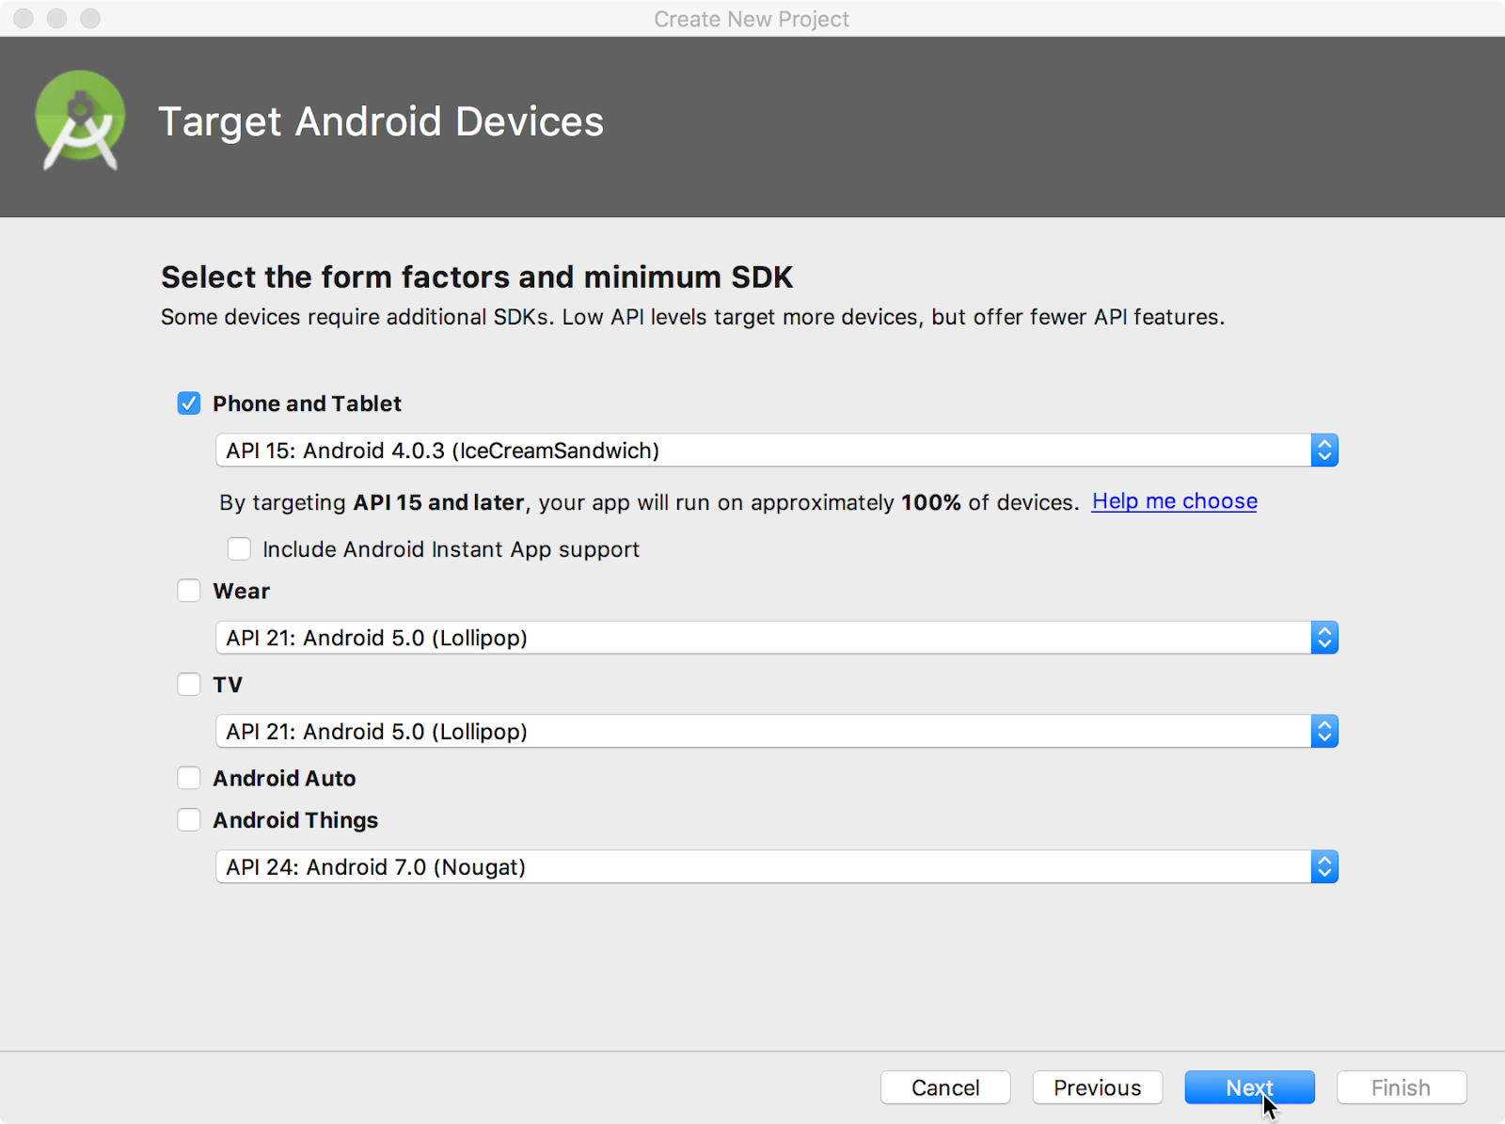

Đây là các cài đặt được sử dụng bởi các ví dụ trong các bài học cho khóa học này. Tính đến thời điểm viết bài này, các cài đặt này làm cho ứng dụng Hello World của bạn tương thích với 97% các thiết bị Android đang hoạt động trên Google Play Store.

8. Bỏ chọn tùy chọn Bao gồm hỗ trợ Ứng dụng Nhanh và tất cả các tùy chọn khác. Sau đó nhấp vào Tiếp theo. Nếu dự án của bạn yêu cầu các thành phần bổ sung cho SDK mục tiêu đã chọn, Android Studio sẽ tự động cài đặt chúng.

9. Cửa sổ Thêm một Hoạt động xuất hiện. Một Hoạt động là một việc duy nhất, tập trung mà người dùng có thể thực hiện. Đây là một thành phần quan trọng của bất kỳ ứng dụng Android nào. Một Hoạt động thường có một bố cục liên quan đến nó, xác định cách các phần tử giao diện người dùng xuất hiện trên màn hình. Android Studio cung cấp các mẫu Hoạt động để giúp bạn bắt đầu. Đối với dự án Hello World, chọn Hoạt động Trống như hình dưới đây và nhấp vào Tiếp theo.

Trang 8.

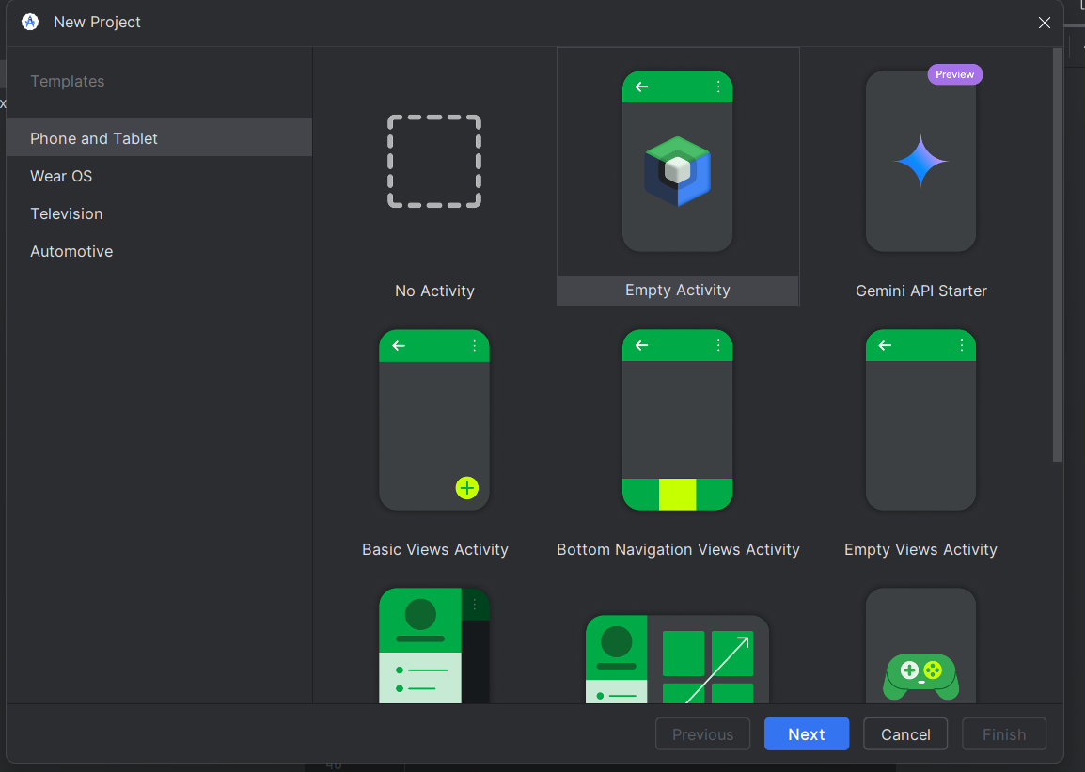

10. Màn hình Cấu hình Hoạt động xuất hiện (khác nhau tùy thuộc vào mẫu bạn đã chọn ở bước trước). Theo mặc định, Hoạt động trống được cung cấp bởi mẫu được đặt tên là MainActivity. Bạn có thể thay đổi điều này nếu muốn, nhưng bài học này sử dụng MainActivity.

Trang 9.

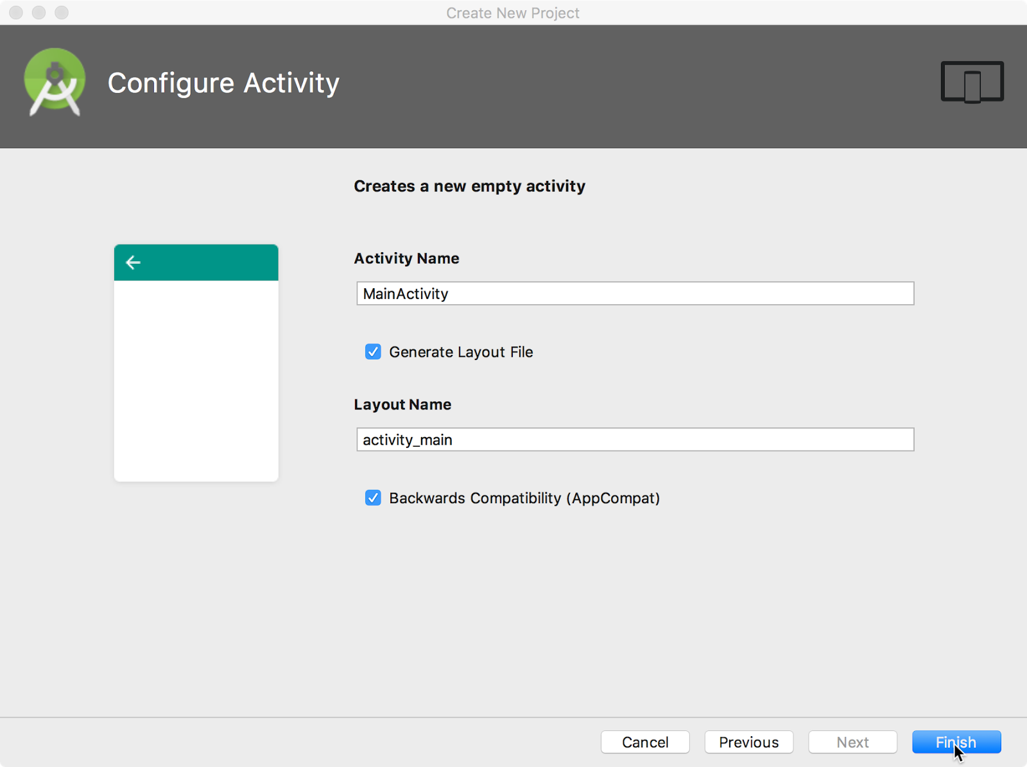

11. Đảm bảo rằng tùy chọn Tạo tệp Bố cục (Generate Layout file) được chọn. Tên bố cục mặc định là activity_main. Bạn có thể thay đổi điều này nếu muốn, nhưng bài học này sử dụng activity_main.

12. Đảm bảo rằng tùy chọn Tương thích ngược (Backwards Compatibility - App Compat) được chọn. Điều này đảm bảo rằng ứng dụng của bạn sẽ tương thích ngược với các phiên bản Android trước.

13. Nhấp vào Hoàn tất (Finish).

Android Studio tạo một thư mục cho các dự án của bạn và xây dựng dự án với Gradle (điều này có thể mất một chút thời gian).

Mẹo: Xem trang cấu hình xây dựng của bạn để biết thông tin chi tiết.

Bạn cũng có thể thấy một thông điệp "Mẹo trong ngày" với các phím tắt và mẹo hữu ích khác. Nhấp vào Đóng (Close) để đóng thông điệp.

Trình soạn thảo Android Studio xuất hiện. Thực hiện các bước sau:

1. Nhấp vào tab activity_main.xml để xem trình soạn thảo bố cục.

2. Nhấp vào tab Thiết kế (Design) của trình soạn thảo bố cục, nếu chưa được chọn, để hiển thị một hình ảnh đồ họa của bố cục như hình dưới đây.

Trang 10.

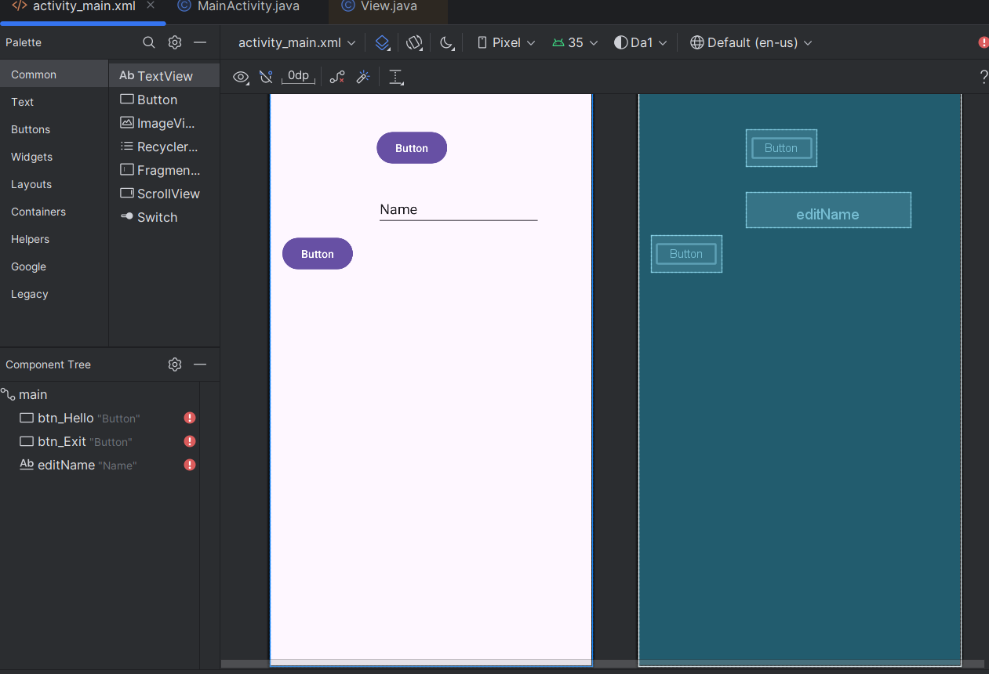

3. Nhấp vào tab MainActivity.java để xem trình chỉnh sửa mã như hình dưới đây.

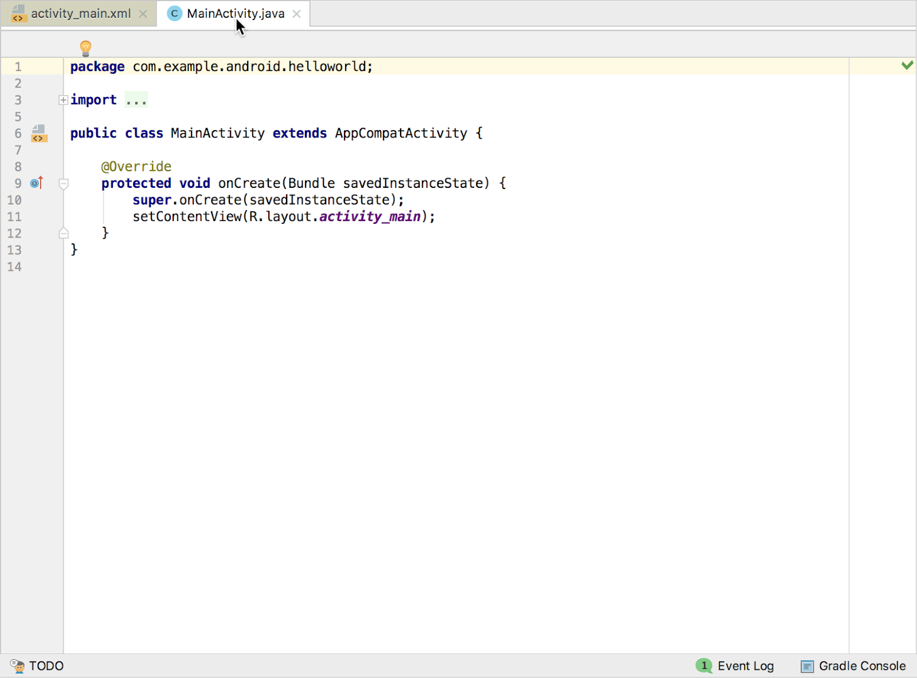

2.2 Khám Phá Dự Án > Bảng Android

Trong thực hành này, bạn sẽ khám phá cách tổ chức dự án trong Android Studio.

1. Nếu chưa được chọn, hãy nhấp vào tab Dự Án trong cột tab dọc ở bên trái của cửa sổ Android Studio. Bảng Dự Án sẽ xuất hiện.

2. Để xem dự án theo cấu trúc phân cấp dự án Android tiêu chuẩn, hãy chọn Android từ menu bật lên ở đầu Bảng Dự Án, như hình dưới đây.

Trang 12.

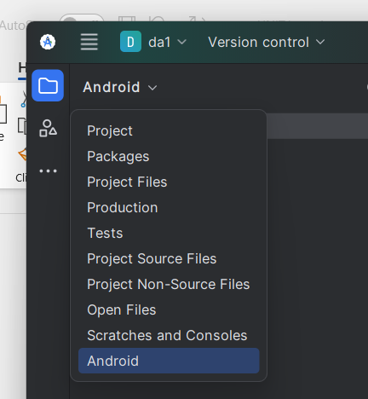

Lưu ý: Chương này và các chương khác đề cập đến bảng Dự án, khi được đặt ở chế độ Android, là bảng Dự án > Android.

2.3 Khám phá thư mục Gradle Scripts

Hệ thống xây dựng Gradle trong Android Studio giúp bạn dễ dàng bao gồm các nhị phân bên ngoài hoặc các mô-đun thư viện khác vào bản dựng của bạn dưới dạng phụ thuộc.

Khi bạn lần đầu tiên tạo một dự án ứng dụng, bảng Dự án > Android sẽ xuất hiện với thư mục Gradle Scripts được mở rộng như hình dưới đây.

Trang13.

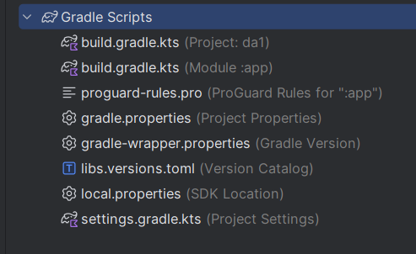

Thực hiện các bước sau để khám phá hệ thống Gradle:

1. Nếu thư mục Gradle Scripts chưa được mở rộng, hãy nhấp vào hình tam giác để mở rộng nó.

Thư mục này chứa tất cả các tệp cần thiết cho hệ thống xây dựng.

2. Tìm tệp build.gradle(Project: HelloWorld).

Đây là nơi bạn sẽ tìm thấy các tùy chọn cấu hình chung cho tất cả các mô-đun

tạo nên dự án của bạn. Mỗi dự án Android Studio đều chứa một tệp Gradle xây dựng cấp cao nhất duy nhất.

Hầu hết thời gian, bạn sẽ không cần phải thực hiện bất kỳ thay đổi nào đối với tệp này, nhưng vẫn

hữu ích để hiểu nội dung của nó.

Theo mặc định, tệp xây dựng cấp cao nhất sử dụng khối buildscript để định nghĩa các kho lưu trữ và phụ thuộc của Gradle mà là chung cho tất cả các mô-đun trong dự án. Khi phụ thuộc của bạn là một thứ gì đó khác ngoài thư viện cục bộ hoặc cây tệp, Gradle sẽ tìm kiếm các tệp trong bất kỳ kho trực tuyến nào được chỉ định trong khối repositories của tệp này. Theo mặc định, các dự án Android Studio mới khai báo JCenter và Google (bao gồm cả kho Maven của Google) là các vị trí kho lưu trữ:

allprojects {

repositories {

google()

jcenter()

}

}

Trang14.

3. Tìm tệp build.gradle (Module:app).

Ngoài tệp build.gradle cấp dự án, mỗi module đều có tệp build.gradle riêng, cho phép bạn cấu hình các cài đặt xây dựng cho từng module cụ thể (ứng dụng HelloWorld chỉ có một module). Cấu hình các cài đặt xây dựng này cho phép bạn cung cấp các tùy chọn đóng gói tùy chỉnh, chẳng hạn như các loại xây dựng bổ sung và hương vị sản phẩm. Bạn cũng có thể ghi đè các cài đặt trong tệp AndroidManifest.xml hoặc tệp build.gradle cấp cao nhất.

Tệp này thường là tệp cần chỉnh sửa khi thay đổi cấu hình cấp ứng dụng, chẳng hạn như

khai báo các phụ thuộc trong phần phụ thuộc. Bạn có thể khai báo một phụ thuộc thư viện

sử dụng một trong nhiều cấu hình phụ thuộc khác nhau. Mỗi cấu hình phụ thuộc

cung cấp cho Gradle các hướng dẫn khác nhau về cách sử dụng thư viện. Ví dụ, câu

lệnh implementation fileTree(dir: 'libs', include: ['*.jar']) thêm một

phụ thuộc cho tất cả các tệp “.jar” bên trong thư mục libs.

Dưới đây là tệp build.gradle(Module:app) cho ứng dụng HelloWorld:

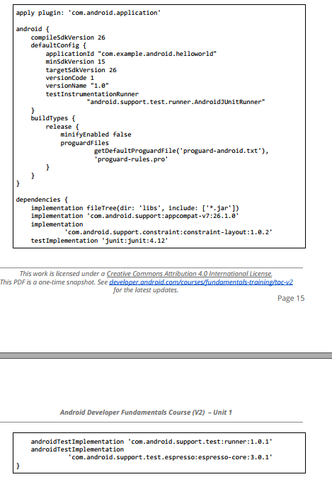

Trang 15.

4. Nhấp vào hình tam giác để đóng Gradle Scripts.

2.4 Khám phá các thư mục app và res

Tất cả mã và tài nguyên cho ứng dụng đều nằm trong các thư mục app và res.

1. Mở rộng thư mục app, thư mục java và thư mục com.example.android.helloworld để

xem tệp MainActivity java. Nhấp đúp vào tệp để mở nó trong trình chỉnh sửa mã.

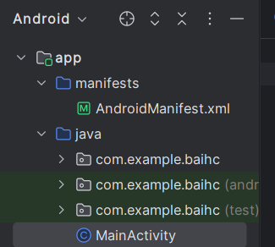

Thư mục java bao gồm các tệp lớp Java trong ba thư mục con, như được hiển thị trong hình trên.

Thư mục com.example.hello.helloworld (hoặc tên miền mà bạn đã chỉ định)

chứa tất cả các tệp cho một gói ứng dụng. Hai thư mục còn lại được sử dụng cho việc kiểm tra và được mô tả trong một bài học khác. Đối với ứng dụng Hello World, chỉ có một gói và nó chứa MainActivity.java. Tên của Activity (màn hình) đầu tiên mà người dùng thấy, cũng khởi tạo các tài nguyên toàn ứng dụng, thường được gọi là MainActivity (phần mở rộng tệp bị bỏ qua trong Project > Android pane).

Trang 16.

2. Mở rộng thư mục res và thư mục layout, sau đó nhấp đúp vào tệp activity_main.xml để mở nó trong trình chỉnh sửa bố cục.

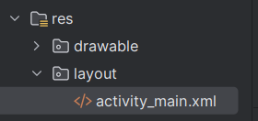

Thư mục res chứa các tài nguyên, chẳng hạn như bố cục, chuỗi và hình ảnh. Một Activity thường

được liên kết với một bố cục của các giao diện người dùng được định nghĩa dưới dạng tệp XML. Tệp này thường được đặt tên theo

Activity của nó.

2.5 Khám phá thư mục manifests

Thư mục manifests chứa các tệp cung cấp thông tin thiết yếu về ứng dụng của bạn cho hệ thống

Android, mà hệ thống cần có trước khi có thể chạy bất kỳ mã nào của ứng dụng.

1. Mở rộng thư mục manifests.

2. Mở tệp AndroidManifest.xml.

Tệp AndroidManifest.xml mô tả tất cả các thành phần của ứng dụng Android của bạn. Tất cả các thành phần

của một ứng dụng, chẳng hạn như mỗi Activity, phải được khai báo trong tệp XML này. Trong các bài học khác, bạn sẽ

chỉnh sửa tệp này để thêm các tính năng và quyền truy cập tính năng. Để tìm hiểu thêm, xem Tổng quan về Manifest Ứng dụng.

Trang 17.

Nhiệm vụ 3: Sử dụng thiết bị ảo (trình giả lập)

Trong nhiệm vụ này, bạn sẽ sử dụng trình quản lý Thiết bị Ảo Android (AVD) để tạo một thiết bị ảo (còn được gọi là trình giả lập) mô phỏng cấu hình cho một loại thiết bị Android cụ thể, và sử dụng thiết bị ảo đó để chạy ứng dụng. Lưu ý rằng Trình giả lập Android có các yêu cầu bổ sung ngoài các yêu cầu hệ thống cơ bản cho Android Studio.

Sử dụng Trình quản lý AVD, bạn xác định các đặc điểm phần cứng của một thiết bị, cấp độ API, bộ nhớ, giao diện và các thuộc tính khác và lưu nó dưới dạng một thiết bị ảo. Với các thiết bị ảo, bạn có thể thử nghiệm ứng dụng trên các cấu hình thiết bị khác nhau (chẳng hạn như máy tính bảng và điện thoại) với các cấp độ API khác nhau, mà không cần phải sử dụng các thiết bị vật lý.

3.1 Tạo một thiết bị ảo Android (AVD)

Để chạy một trình giả lập trên máy tính của bạn, bạn phải tạo một cấu hình mô tả thiết bị ảo.

1. Trong Android Studio, chọn Công cụ > Android > Trình quản lý AVD, hoặc nhấp vào biểu tượng Trình quản lý AVD trên thanh công cụ. Màn hình Thiết bị ảo của bạn xuất hiện. Nếu bạn đã tạo thiết bị ảo, màn hình sẽ hiển thị chúng (như hình dưới đây); nếu không, bạn sẽ thấy một danh sách trống.

Trang 18.

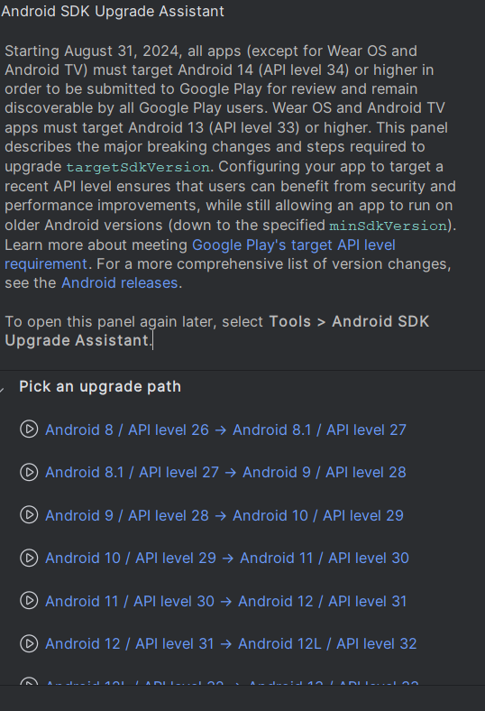

2. Nhấp vào +Tạo Thiết Bị Ảo. Cửa sổ Chọn Phần Cứng xuất hiện hiển thị danh sách các thiết bị phần cứng đã được cấu hình sẵn. Đối với mỗi thiết bị, bảng cung cấp một cột cho kích thước màn hình chéo (Kích thước), độ phân giải màn hình tính bằng pixel (Độ phân giải) và mật độ pixel (Mật độ).

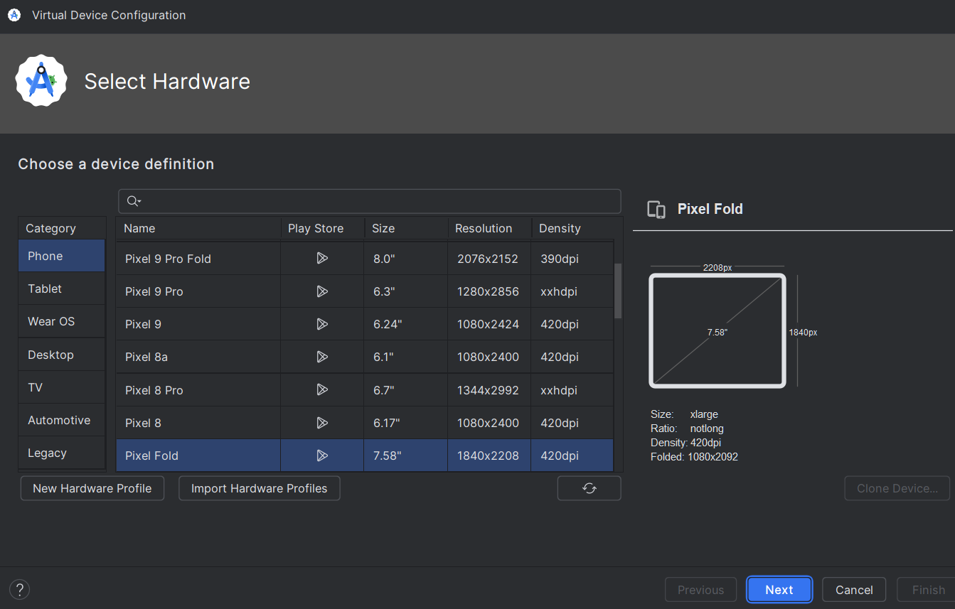

3. Chọn một thiết bị như Nexus 5x hoặc Pixel XL, sau đó nhấp vào Tiếp theo. Màn hình Hình ảnh Hệ thống sẽ xuất hiện.

Trang 19.

4. Nhấp vào tab Đề xuất nếu nó chưa được chọn, và chọn phiên bản hệ thống Android nào để chạy trên thiết bị ảo (chẳng hạn như Oreo).

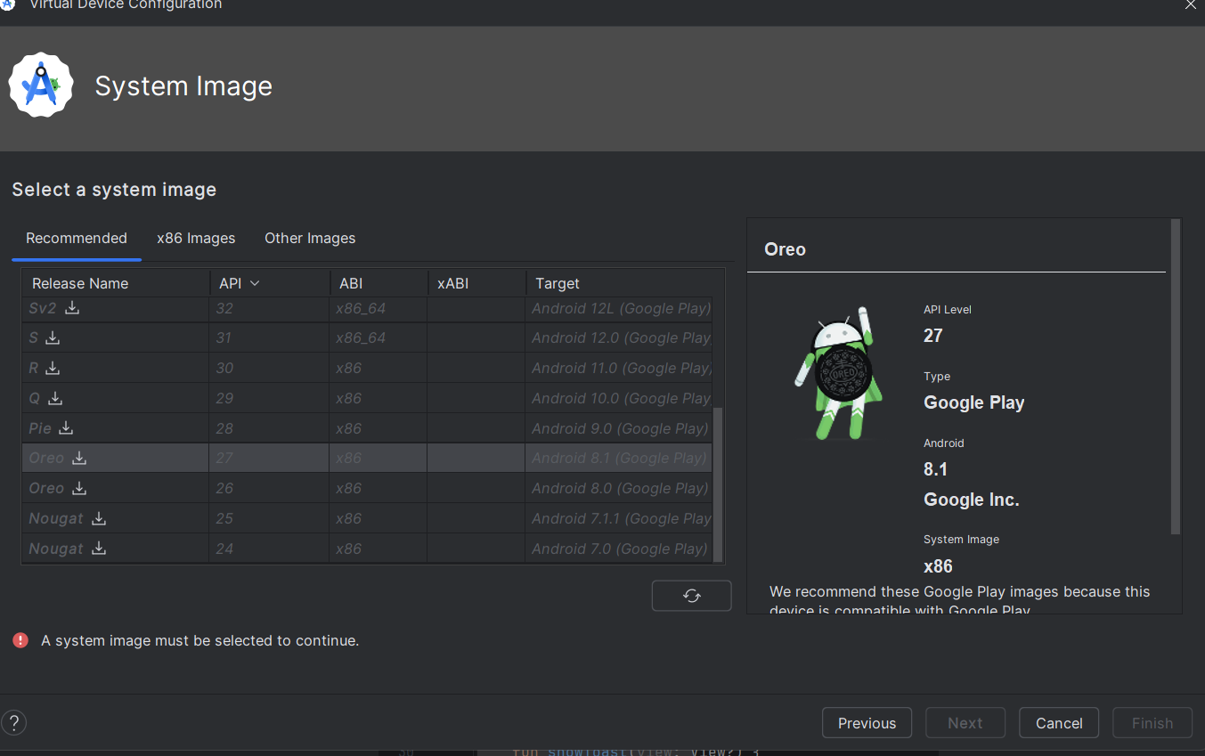

Có nhiều phiên bản khác có sẵn hơn là những gì được hiển thị trong tab Đề xuất. Hãy xem các tab x86

Hình ảnh và Hình ảnh Khác để xem chúng.

Nếu có liên kết Tải xuống hiển thị bên cạnh một hình ảnh hệ thống mà bạn muốn sử dụng, nó chưa được cài đặt. Nhấp vào

liên kết để bắt đầu tải xuống, và nhấp vào Hoàn tất khi quá trình hoàn tất.

5. Sau khi chọn một hình ảnh hệ thống, nhấp vào Tiếp theo. Cửa sổ Thiết bị Ảo Android (AVD) sẽ xuất hiện.

Bạn cũng có thể thay đổi tên của AVD. Kiểm tra cấu hình của bạn và nhấp vào Hoàn tất.

3.2 Chạy ứng dụng trên thiết bị ảo

Trong nhiệm vụ này, bạn sẽ cuối cùng chạy ứng dụng Hello World của mình.

Trang 20.

1. Trong Android Studio, chọn Chạy > Chạy ứng dụng hoặc nhấp vào biểu tượng Chạy trên thanh công cụ.

2. Trong cửa sổ Chọn Mục tiêu Triển khai, dưới Thiết bị Ảo Có sẵn, chọn thiết bị ảo mà bạn vừa tạo và nhấp OK.

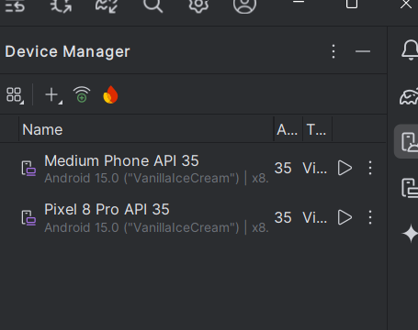

Trình giả lập khởi động và boot giống như một thiết bị vật lý. Tùy thuộc vào tốc độ của máy tính của bạn,

điều này có thể mất một thời gian. Ứng dụng của bạn được xây dựng, và khi trình giả lập sẵn sàng, Android Studio sẽ tải

the ứng dụng lên trình giả lập và chạy nó.

Bạn sẽ thấy ứng dụng Hello World như hình dưới đây.

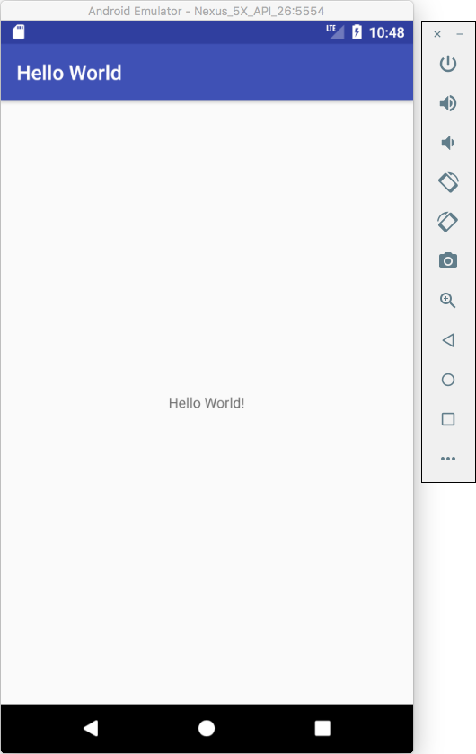

Trang 21.22

Mẹo: Khi thử nghiệm trên một thiết bị ảo, tốt nhất là khởi động nó một lần, ngay từ đầu phiên làm việc của bạn. Bạn không nên đóng nó cho đến khi bạn hoàn tất việc thử nghiệm ứng dụng của mình, để ứng dụng của bạn không phải trải qua quá trình khởi động thiết bị một lần nữa. Để đóng thiết bị ảo, hãy nhấp vào nút X ở góc trên cùng của trình giả lập, chọn Quit từ menu, hoặc nhấn Control-Q trên Windows hoặc Command-Q trên macOS.

Nhiệm vụ 4: (Tùy chọn) Sử dụng thiết bị vật lý

Trong nhiệm vụ cuối cùng này, bạn sẽ chạy ứng dụng của mình trên một thiết bị di động vật lý như điện thoại hoặc máy tính bảng. Bạn nên luôn kiểm tra ứng dụng của mình trên cả thiết bị ảo và thiết bị vật lý.

Những gì bạn cần:

● Một thiết bị Android như điện thoại hoặc máy tính bảng.

● Một cáp dữ liệu để kết nối thiết bị Android của bạn với máy tính qua cổng USB.

● Nếu bạn đang sử dụng hệ thống Linux hoặc Windows, bạn có thể cần thực hiện thêm các bước để chạy trên thiết bị phần cứng. Kiểm tra tài liệu Sử dụng Thiết bị Phần cứng. Bạn cũng có thể cần cài đặt trình điều khiển USB phù hợp cho thiết bị của bạn. Đối với trình điều khiển USB trên Windows, xem Trình điều khiển USB OEM.

4.1 Bật gỡ lỗi USB

Để cho Android Studio giao tiếp với thiết bị của bạn, bạn phải bật Gỡ lỗi USB trên thiết bị Android của mình. Tùy chọn này được kích hoạt trong cài đặt Tùy chọn nhà phát triển của thiết bị.

Trên Android 4.2 và cao hơn, màn hình Tùy chọn nhà phát triển bị ẩn theo mặc định. Để hiển thị tùy chọn nhà phát triển và bật Gỡ lỗi USB:

1. Trên thiết bị của bạn, mở Cài đặt, tìm kiếm Thông tin điện thoại, nhấp vào Thông tin điện thoại và chạm vào Số bản dựng bảy lần.

2. Quay lại màn hình trước đó (Cài đặt / Hệ thống). Tùy chọn nhà phát triển xuất hiện trong danh sách. Chạm vào Tùy chọn nhà phát triển.

3. Chọn Gỡ lỗi USB. Trang 23.

4.2 Chạy ứng dụng của bạn trên thiết bị

Bây giờ bạn có thể kết nối thiết bị của mình và chạy ứng dụng từ Android Studio.

1. Kết nối thiết bị của bạn với máy phát triển bằng cáp USB.

2. Nhấp vào nút Chạy trên thanh công cụ. Cửa sổ Chọn Mục tiêu Triển khai sẽ mở ra với danh sách các trình giả lập và thiết bị đã kết nối.

3. Chọn thiết bị của bạn và nhấp OK.

Android Studio sẽ cài đặt và chạy ứng dụng trên thiết bị của bạn.

Khắc phục sự cố

Nếu Android Studio của bạn không nhận diện được thiết bị, hãy thử các bước sau:

1. Rút và cắm lại thiết bị của bạn.

2. Khởi động lại Android Studio.

Nếu máy tính của bạn vẫn không tìm thấy thiết bị hoặc thông báo "không được ủy quyền", hãy làm theo các bước sau:

1. Rút thiết bị ra.

2. Trên thiết bị, mở Tùy chọn nhà phát triển trong ứng dụng Cài đặt.

3. Nhấn vào Thu hồi quyền ủy quyền gỡ lỗi USB.

4. Kết nối lại thiết bị với máy tính của bạn.

5. Khi được nhắc, hãy cấp quyền ủy quyền.

Bạn có thể cần cài đặt driver USB phù hợp cho thiết bị của mình. Xem tài liệu Sử dụng Thiết bị Phần cứng.

Trang 24.

Nhiệm vụ 5: Thay đổi cấu hình Gradle của ứng dụng

Trong nhiệm vụ này, bạn sẽ thay đổi một số thông tin về cấu hình ứng dụng trong tệp

build.gradle(Module:app) để học cách thực hiện các thay đổi và đồng bộ hóa chúng với

dự án Android Studio của bạn.

5.1 Thay đổi phiên bản SDK tối thiểu cho ứng dụng

Thực hiện theo các bước sau:

1. Mở rộng thư mục Gradle Scripts nếu nó chưa được mở, và nhấp đúp vào tệp

build.gradle(Module:app).

Nội dung của tệp sẽ xuất hiện trong trình chỉnh sửa mã.

2. Trong khối defaultConfig, thay đổi giá trị của minSdkVersion thành 17 như hình dưới đây

(nó ban đầu được đặt là 15).

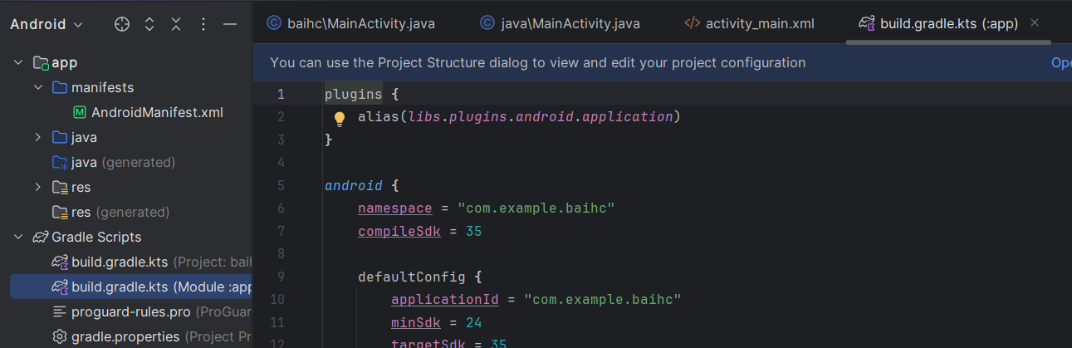

Trình biên tập mã hiển thị một thanh thông báo ở trên cùng với liên kết đồng bộ ngay bây giờ.

Trang 25.

5.2 Đồng bộ cấu hình Gradle mới

Khi bạn thực hiện thay đổi trong các tệp cấu hình xây dựng của một dự án, Android Studio yêu cầu bạn

đồng bộ các tệp dự án để nó có thể nhập các thay đổi cấu hình xây dựng và thực hiện một số kiểm tra

để đảm bảo rằng cấu hình sẽ không tạo ra lỗi xây dựng.

Để đồng bộ các tệp dự án, hãy nhấp vào Đồng bộ ngay trong thanh thông báo xuất hiện khi thực hiện thay đổi

(như được hiển thị trong hình trước), hoặc nhấp vào biểu tượng Đồng bộ dự án với tệp Gradle trong

thanh công cụ.

Khi quá trình đồng bộ Gradle hoàn tất, thông báo Xây dựng Gradle đã hoàn thành sẽ xuất hiện ở góc dưới bên trái

của cửa sổ Android Studio.

Để tìm hiểu sâu hơn về Gradle, hãy tham khảo tài liệu Tổng quan về Hệ thống Xây dựng và Cấu hình Xây dựng Gradle.

Nhiệm vụ 6: Thêm các câu lệnh log vào ứng dụng của bạn

Trong nhiệm vụ này, bạn sẽ thêm các câu lệnh Log vào ứng dụng của mình, hiển thị các thông điệp trong bảng Logcat.

Các thông điệp log là một công cụ gỡ lỗi mạnh mẽ mà bạn có thể sử dụng để kiểm tra các giá trị, các đường dẫn thực thi,

và báo cáo các ngoại lệ.

6.1 Xem bảng Logcat

Để xem bảng Logcat, hãy nhấp vào tab Logcat ở dưới cùng của cửa sổ Android Studio như được hiển thị trong hình dưới đây. Trang 26.

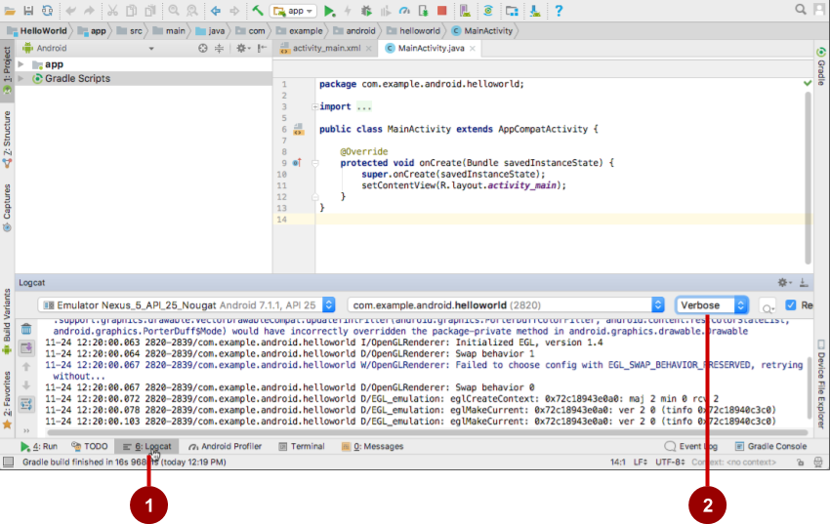

Trong hình trên:

1. Tab Logcat để mở và đóng bảng Logcat, hiển thị thông tin về ứng dụng của bạn khi nó đang chạy. Nếu bạn thêm các câu lệnh Log vào ứng dụng của mình, các thông điệp Log sẽ xuất hiện ở đây.

2. Menu mức Log được đặt thành Verbose (mặc định), hiển thị tất cả các thông điệp Log. Các cài đặt khác bao gồm Debug, Error, Info và Warn.

6.2 Thêm các câu lệnh log vào ứng dụng của bạn

Các câu lệnh log trong mã ứng dụng của bạn hiển thị thông điệp trong bảng Logcat. Ví dụ:



Trang 27.

Các phần của thông điệp là:

● Log: Lớp Log để gửi các thông điệp log đến bảng Logcat.

● d: Cài đặt mức độ Log Debug để lọc hiển thị thông điệp log trong bảng Logcat. Các mức log khác là e cho Lỗi, w cho Cảnh báo, và i cho Thông tin.

● "MainActivity": Tham số đầu tiên là một thẻ có thể được sử dụng để lọc các thông điệp trong bảng Logcat. Đây thường là tên của Activity từ đó thông điệp xuất phát. Tuy nhiên, bạn có thể đặt tên này thành bất cứ điều gì hữu ích cho bạn trong việc gỡ lỗi.

Theo quy ước, các thẻ log được định nghĩa là hằng số cho Activity:



● "Xin chào thế giới": Tham số thứ hai là thông điệp thực tế.

Thực hiện các bước sau:

1. Mở ứng dụng Hello World của bạn trong Android Studio và mở MainActivity.

2. Để tự động thêm các import không mơ hồ vào dự án của bạn (chẳng hạn như android.util.Log

cần thiết để sử dụng Log), chọn Tệp > Cài đặt trong Windows, hoặc Android Studio >

Tùy chọn trong macOS.

3. Chọn Trình soạn thảo > Chung > Tự động Nhập. Chọn tất cả các ô kiểm và đặt Chèn import khi dán thành Tất cả.

4. Nhấp vào Áp dụng và sau đó nhấp vào OK.

5. Trong phương thức onCreate() của MainActivity, thêm câu lệnh sau:



Phương thức onCreate() bây giờ nên trông giống như mã sau:

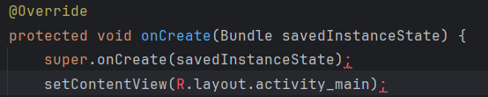Trang 28.



6. Nếu bảng Logcat chưa mở, hãy nhấp vào tab Logcat ở dưới cùng của Android Studio để mở nó.

7. Kiểm tra xem tên của mục tiêu và tên gói của ứng dụng có đúng không.

8. Thay đổi mức độ Log trong bảng Logcat thành Debug (hoặc để nguyên là Verbose vì có rất ít thông điệp log).

9. Chạy ứng dụng của bạn.

Thông điệp sau đây sẽ xuất hiện trong bảng Logcat:



Thử thách lập trình

Lưu ý: Tất cả các thử thách lập trình đều là tùy chọn và không phải là điều kiện tiên quyết cho các bài học sau.

Thử thách: Bây giờ bạn đã được thiết lập và quen thuộc với quy trình phát triển cơ bản, hãy thực hiện các bước sau:

1. Tạo một dự án mới trong Android Studio.

2. Thay đổi lời chào "Hello World" thành "Chúc mừng sinh nhật" và tên của một người có sinh nhật gần đây.

3. (Tùy chọn) Chụp màn hình ứng dụng hoàn thành của bạn và gửi email cho ai đó mà bạn đã quên sinh nhật.

4. Một cách sử dụng phổ biến của lớp Log là ghi lại các ngoại lệ Java khi chúng xảy ra trong chương trình của bạn. Có một số phương thức hữu ích, chẳng hạn như Log.e(), mà bạn có thể sử dụng cho mục đích này. Khám phá các phương pháp bạn có thể sử dụng để bao gồm một ngoại lệ với một thông điệp Log. Sau đó, viết mã trong ứng dụng của bạn để kích hoạt và ghi lại một ngoại lệ.

Trang 29.

Tóm tắt :

● Để cài đặt Android Studio, hãy truy cập Android Studio và làm theo hướng dẫn để tải xuống và cài đặt.

● Khi tạo một ứng dụng mới, hãy đảm bảo rằng API 15: Android 4.0.3 IceCreamSandwich được đặt làm Minimum SDK.

● Để xem cấu trúc Android của ứng dụng trong bảng Dự án, hãy nhấp vào tab Dự án trong cột tab dọc, sau đó chọn Android trong menu bật lên ở trên cùng.

● Chỉnh sửa tệp build.gradle(Module:app) khi bạn cần thêm thư viện mới vào dự án hoặc thay đổi phiên bản thư viện.

● Tất cả mã và tài nguyên cho ứng dụng đều nằm trong các thư mục app và res. Thư mục java bao gồm các hoạt động, bài kiểm tra và các thành phần khác trong mã nguồn Java. Thư mục res chứa các tài nguyên, chẳng hạn như bố cục, chuỗi và hình ảnh.

● Chỉnh sửa tệp AndroidManifest.xml để thêm các thành phần và quyền cho ứng dụng Android của bạn. Tất cả các thành phần của một ứng dụng, chẳng hạn như nhiều hoạt động, phải được khai báo trong tệp XML này.

● Sử dụng trình quản lý Android Virtual Device (AVD) để tạo một thiết bị ảo (còn được gọi là trình giả lập) để chạy ứng dụng của bạn.

● Thêm các câu lệnh Log vào ứng dụng của bạn, hiển thị thông điệp trong bảng Logcat như một công cụ cơ bản để gỡ lỗi.

● Để chạy ứng dụng của bạn trên một thiết bị Android vật lý bằng Android Studio, hãy bật Gỡ lỗi USB trên thiết bị. Mở Cài đặt > Giới thiệu về điện thoại và nhấn vào Số bản dựng bảy lần. Quay lại màn hình trước đó (Cài đặt), và nhấn vào Tùy chọn nhà phát triển. Chọn Gỡ lỗi USB.

Các khái niệm liên quan

Tài liệu về các khái niệm liên quan có trong 1.0: Giới thiệu về Android và 1.1 Ứng dụng Android đầu tiên của bạn.

Trang 30.

Tìm hiểu thêm

Tài liệu Android Studio:

● Trang tải xuống Android Studio ● Ghi chú phát hành Android Studio

● Giới thiệu về Android Studio ● Công cụ dòng lệnh Logcat

● Trình quản lý Thiết bị Ảo Android (AVD)● Tổng quan về Manifest ứng dụng

● Cấu hình bản dựng của bạn ● Lớp Log

● Tạo và Quản lý Thiết bị Ảo

Khác:

● Làm thế nào để cài đặt Java? ● Cài đặt phần mềm JDK và thiết lập JAVA_HOME

● Trang web Gradle ● Cú pháp Apache Groovy

● Trang Wikipedia về Gradle

Bài tập về nhà

Xây dựng và chạy một ứng dụng

● Tạo một dự án Android mới từ Mẫu Trống.

● Thêm các câu lệnh ghi log cho các mức độ log khác nhau trong onCreate() của hoạt động chính.

● Tạo một trình giả lập cho một thiết bị, nhắm đến bất kỳ phiên bản Android nào bạn thích, và chạy ứng dụng.

● Sử dụng bộ lọc trong Logcat để tìm các câu lệnh ghi log của bạn và điều chỉnh các mức độ chỉ hiển thị các câu lệnh ghi log debug hoặc lỗi.

Trang 31.

Trả lời các câu hỏi

Câu hỏi 1:

Tên của tệp bố cục cho hoạt động chính là gì?

● MainActivity.java ● AndroidManifest.xml

● activity_main.xml ● build.gradle

Câu hỏi 2:

Tên của tài nguyên chuỗi chỉ định tên ứng dụng là gì?

● app_name

● xmlns:app

● android:name

● applicationId

Câu hỏi 3

Công cụ nào bạn sử dụng để tạo một trình giả lập mới?

● Android Device Monitor

● AVD Manager

● SDK Manager

● Theme Editor

Câu hỏi 4

Giả sử ứng dụng của bạn bao gồm câu lệnh ghi log này:



Trang 32.

Bạn sẽ thấy thông báo "Bố cục MainActivity đã hoàn thành" trong bảng Logcat nếu mức độ log được đặt thành một trong các tùy chọn sau? (Gợi ý: có thể có nhiều câu trả lời.)

● Verbose

● Debug

● Info

● Warn

● Error

● Assert

Nộp ứng dụng của bạn để chấm điểm

Kiểm tra để đảm bảo ứng dụng có những điều sau:

● Một Activity hiển thị "Hello World" trên màn hình.

● Các câu lệnh log trong onCreate() của activity chính.

● Mức độ log trong bảng Logcat chỉ hiển thị các câu lệnh log debug hoặc error.

Bài 1.2 Phần A: Giao diện tương tác đầu tiên của bạn

Giao diện người dùng (UI)

Giới thiệu

Giao diện người dùng (UI) xuất hiện trên màn hình của một thiết bị Android bao gồm một hệ thống phân cấp các đối tượng gọi là views — mỗi phần tử trên màn hình đều là một View. Lớp View đại diện cho khối xây dựng cơ bản cho tất cả các thành phần UI, và là lớp cơ sở cho các lớp cung cấp các thành phần UI tương tác như nút bấm, hộp kiểm và các trường nhập văn bản. Các lớp con View thường được sử dụng được mô tả qua nhiều bài học bao gồm:

Trang 33.

● TextView để hiển thị văn bản.

● EditText để cho phép người dùng nhập và chỉnh sửa văn bản.

● Nút và các phần tử có thể nhấp khác (như RadioButton, CheckBox và Spinner) để

cung cấp hành vi tương tác.

● ScrollView và RecyclerView để hiển thị các mục có thể cuộn.

● ImageView để hiển thị hình ảnh.

● ConstraintLayout và LinearLayout để chứa các phần tử View khác và định vị

chúng.

Mã Java hiển thị và điều khiển giao diện người dùng nằm trong một lớp mở rộng Activity. Một

Activity thường liên kết với một bố cục của các view UI được định nghĩa dưới dạng tệp XML (eXtended Markup

Language). Tệp XML này thường được đặt tên theo Activity của nó và định nghĩa bố cục của các phần tử View

trên màn hình.

Ví dụ, mã MainActivity trong ứng dụng Hello World hiển thị một bố cục được định nghĩa trong tệp bố cục activity_main.xml, bao gồm một TextView với văn bản "Hello World". Trong các ứng dụng phức tạp hơn, một Activity có thể thực hiện các hành động để phản hồi các lần chạm của người dùng, vẽ nội dung đồ họa, hoặc yêu cầu dữ liệu từ cơ sở dữ liệu hoặc internet. Bạn sẽ tìm hiểu thêm về lớp Activity trong một bài học khác.

Trong bài thực hành này, bạn sẽ học cách tạo ứng dụng tương tác đầu tiên của mình—một ứng dụng cho phép người dùng tương tác. Bạn sẽ tạo một ứng dụng sử dụng mẫu Hoạt động Trống. Bạn cũng sẽ học cách sử dụng trình chỉnh sửa bố cục để thiết kế một bố cục, và cách chỉnh sửa bố cục trong XML. Bạn cần phát triển những kỹ năng này để có thể hoàn thành các bài thực hành khác trong khóa học này.

Những gì bạn nên đã biết

Bạn nên quen thuộc với:

● Cách cài đặt và mở Android Studio. ● Cách tạo ứng dụng HelloWorld.

● Cách chạy ứng dụng HelloWorld. Trang 34.

Những gì bạn sẽ học

● Cách tạo một ứng dụng với hành vi tương tác.

● Cách sử dụng trình chỉnh sửa bố cục để thiết kế một bố cục.

● Cách chỉnh sửa bố cục trong XML.

● Nhiều thuật ngữ mới. Hãy xem từ vựng và danh sách khái niệm để có định nghĩa thân thiện.

Những gì bạn sẽ làm

● Tạo một ứng dụng và thêm hai phần tử Button và một TextView vào bố cục.

● Thao tác với từng phần tử trong ConstraintLayout để ràng buộc chúng với các lề và các phần tử khác.

● Thay đổi thuộc tính của các phần tử giao diện người dùng.

● Chỉnh sửa bố cục của ứng dụng trong XML.

● Trích xuất các chuỗi mã cứng thành tài nguyên chuỗi.

● Triển khai các phương thức xử lý nhấp chuột để hiển thị thông điệp trên màn hình khi người dùng chạm vào từng Button.

Tổng quan ứng dụng

Ứng dụng HelloToast bao gồm hai phần tử Button và một TextView. Khi người dùng chạm vào Button đầu tiên, nó sẽ hiển thị một thông điệp ngắn (một Toast) trên màn hình. Chạm vào Button thứ hai sẽ tăng một bộ đếm "nhấp" được hiển thị trong TextView, bắt đầu từ số không.

Dưới đây là hình ảnh của ứng dụng hoàn chỉnh:

Trang 35.

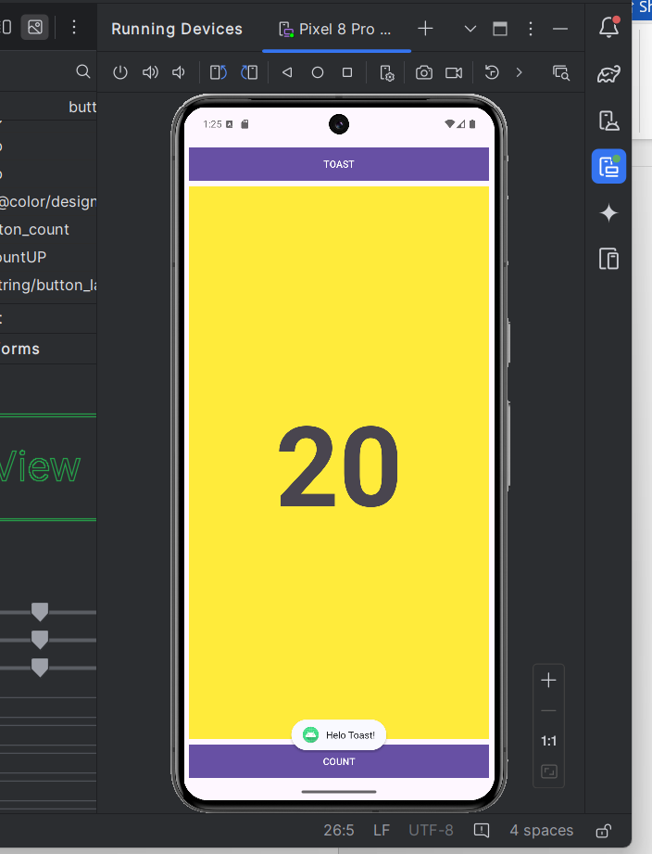

Nhiệm vụ 1: Tạo và khám phá một dự án mới

Trong thực hành này, bạn thiết kế và triển khai một dự án cho ứng dụng HelloToast. Một liên kết đến mã giải pháp

được cung cấp ở cuối.

1.1 Tạo dự án Android Studio

14. Mở Android Studio và tạo một dự án mới với các tham số sau:

 Trang 36.

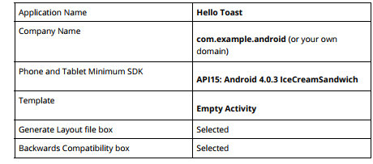

15. Chọn Chạy > Chạy ứng dụng hoặc nhấp vào biểu tượng Chạy trên thanh công cụ để xây dựng và thực thi ứng dụng trên trình giả lập hoặc thiết bị của bạn.

1.2 Khám phá trình chỉnh sửa bố cục

Android Studio cung cấp trình chỉnh sửa bố cục để nhanh chóng xây dựng bố cục giao diện người dùng (UI) của ứng dụng. Nó cho phép bạn kéo các phần tử vào chế độ thiết kế trực quan và chế độ bản đồ, định vị chúng trong bố cục, thêm ràng buộc và thiết lập thuộc tính. Ràng buộc xác định vị trí của một phần tử UI trong bố cục. Một ràng buộc đại diện cho một kết nối hoặc căn chỉnh với một chế độ xem khác, bố cục cha, hoặc một hướng dẫn vô hình.

Khám phá trình chỉnh sửa bố cục và tham khảo hình dưới đây khi bạn thực hiện theo các bước được đánh số:

Trang 37.

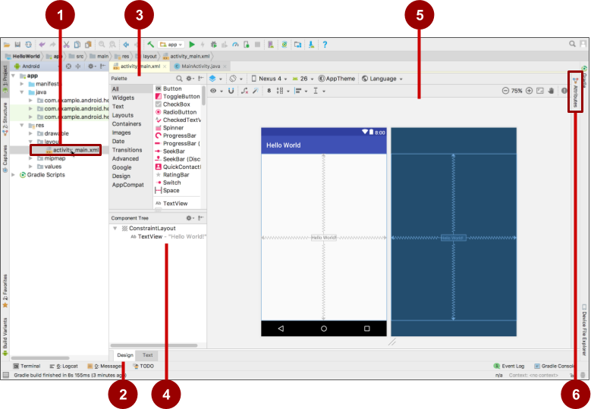

1. Trong ứng dụng > thư mục res > layout trong Project > bảng Android, nhấp đúp vào tệp

activity_main.xml để mở nó, nếu nó chưa được mở.

2. Nhấp vào tab Design nếu nó chưa được chọn. Bạn sử dụng tab Design để thao tác với

ecác phần tử và bố cục, và tab Text để chỉnh sửa mã XML cho bố cục.

3. Bảng Palettes hiển thị các phần tử UI mà bạn có thể sử dụng trong bố cục của ứng dụng.

4. Bảng Component tree hiển thị cấu trúc cây của các phần tử UI. Các phần tử xem được

sắp xếp thành một cấu trúc cây của các bậc cha và con, trong đó một phần tử con kế thừa

các thuộc tính của phần tử cha. Trong hình trên, TextView là một phần tử con của ConstraintLayout.

Bạn sẽ tìm hiểu về các phần tử này sau trong bài học này.

5. Các bảng thiết kế và bản vẽ của trình chỉnh sửa bố cục hiển thị các phần tử UI trong bố cục. Trong

hình trên, bố cục chỉ hiển thị một phần tử: một TextView hiển thị "Hello World".

6. Tab Thuộc tính hiển thị bảng Thuộc tính để thiết lập các thuộc tính cho một phần tử giao diện người dùng.

Mẹo: Xem Xây dựng giao diện người dùng với Trình chỉnh sửa bố cục để biết chi tiết về việc sử dụng trình chỉnh sửa bố cục, và Gặp gỡ Android Studio để xem tài liệu đầy đủ về Android Studio.

Trang 38.

Nhiệm vụ 2: Thêm các phần tử View trong trình chỉnh sửa bố cục

Trong nhiệm vụ này, bạn sẽ tạo bố cục giao diện người dùng cho ứng dụng HelloToast trong trình chỉnh sửa bố cục bằng cách sử dụng các tính năng của ConstraintLayout. Bạn có thể tạo các ràng buộc thủ công, như sẽ được trình bày sau, hoặc tự động bằng cách sử dụng công cụ Autoconnect.

2.1 Kiểm tra các ràng buộc của phần tử

Thực hiện các bước sau:

1. Mở activity_main.xml từ Project > Android nếu nó chưa được mở. Nếu tab Thiết kế chưa được chọn, hãy nhấp vào nó.

Nếu không có bản thiết kế, hãy nhấp vào nút Chọn Bề mặt Thiết kế trong thanh công cụ và chọn Thiết kế + Bản thiết kế.

2. Công cụ Autoconnect cũng nằm trong thanh công cụ. Nó được bật theo mặc định. Đối với bước này, hãy đảm bảo rằng công cụ không bị vô hiệu hóa.

3. Nhấn nút phóng to để phóng to các khung thiết kế và bản vẽ để có cái nhìn cận cảnh.

4. Chọn TextView trong khung Component Tree. TextView "Hello World" được làm nổi bật trong các khung thiết kế và bản vẽ và các ràng buộc cho phần tử đó được hiển thị.

5. Tham khảo hình ảnh động bên dưới cho bước này. Nhấn vào tay cầm hình tròn ở bên phải của TextView để xóa ràng buộc ngang liên kết view với bên phải của bố cục. TextView nhảy sang bên trái vì nó không còn bị ràng buộc ở bên phải. Để thêm lại ràng buộc ngang, nhấn vào cùng một tay cầm và kéo một đường thẳng sang bên phải của bố cục.

Trang 39.

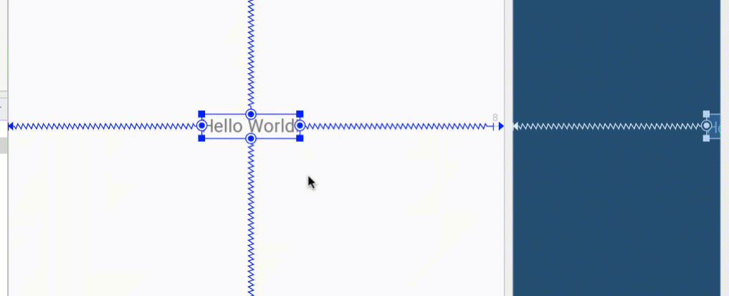

Trong các bản thiết kế hoặc bảng thiết kế, các tay cầm sau xuất hiện trên phần tử TextView:

● Tay cầm ràng buộc: Để tạo một ràng buộc như được hiển thị trong hình động ở trên, hãy nhấp vào một tay cầm ràng buộc, được hiển thị dưới dạng một hình tròn ở bên cạnh một phần tử. Sau đó, kéo tay cầm đến một tay cầm ràng buộc khác, hoặc đến ranh giới của cha. Một đường zigzag đại diện cho ràng buộc.

● Tay cầm thay đổi kích thước: Để thay đổi kích thước của phần tử, hãy kéo các tay cầm thay đổi kích thước hình vuông. Tay cầm sẽ chuyển thành một góc nghiêng trong khi bạn đang kéo nó.

Trang 40.

2.2 Thêm một nút vào bố cục

Khi được kích hoạt, công cụ Autoconnect tự động tạo hai hoặc nhiều ràng buộc cho một phần tử giao diện người dùng với bố cục cha. Sau khi bạn kéo phần tử vào bố cục, nó sẽ tạo ràng buộc dựa trên vị trí của phần tử đó.

Thực hiện các bước sau để thêm một nút:

1. Bắt đầu với một trang trắng. Phần tử TextView không cần thiết, vì vậy trong khi nó vẫn được chọn,

hãy nhấn phím Delete hoặc chọn Chỉnh sửa > Xóa. Bây giờ bạn đã có một bố cục hoàn toàn trống.

2. Kéo một nút từ bảng Palette vào bất kỳ vị trí nào trong bố cục. Nếu bạn thả nút ở khu vực giữa trên của bố cục, các ràng buộc có thể tự động xuất hiện. Nếu không, bạn có thể kéo các ràng buộc đến phía trên, bên trái và bên phải của bố cục như được hiển thị trong hình động bên dưới.

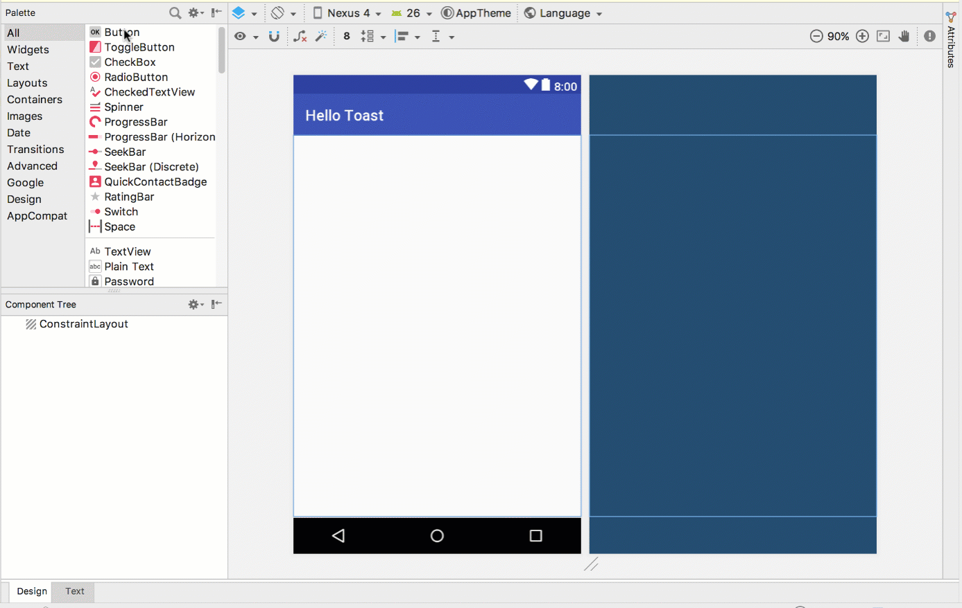

Trang 41.

2.3 Thêm một nút thứ hai vào bố cục

1. Kéo một nút khác từ bảng Palette vào giữa bố cục như hình minh họa bên dưới. Autoconnect có thể cung cấp các ràng buộc ngang cho bạn (nếu không, bạn có thể tự kéo chúng).

2. Kéo một ràng buộc dọc đến đáy của bố cục (tham khảo hình bên dưới).

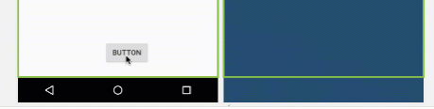

Bạn có thể xóa ràng buộc khỏi một phần tử bằng cách chọn phần tử và di chuột qua nó để hiển thị nút Xóa Ràng Buộc. Nhấp vào nút này để xóa tất cả ràng buộc trên phần tử đã chọn. Để xóa một ràng buộc cụ thể, nhấp vào tay cầm cụ thể thiết lập ràng buộc đó. Để xóa tất cả ràng buộc trong toàn bộ bố cục, nhấp vào công cụ Xóa Tất Cả Ràng Buộc trên thanh công cụ. Công cụ này rất hữu ích nếu bạn muốn làm lại tất cả các ràng buộc trong bố cục của mình.

Nhiệm vụ 3: Thay đổi thuộc tính của phần tử giao diện

Bảng thuộc tính cung cấp quyền truy cập vào tất cả các thuộc tính XML mà bạn có thể gán cho một phần tử giao diện. Bạn có thể tìm thấy các thuộc tính (được gọi là thuộc tính) chung cho tất cả các chế độ xem trong tài liệu lớp View.

Trong nhiệm vụ này, bạn sẽ nhập các giá trị mới và thay đổi các giá trị cho các thuộc tính quan trọng của Button, áp dụng cho hầu hết các loại chế độ xem.

Trang 42.

3.1 Thay đổi kích thước nút

Trình chỉnh sửa bố cục cung cấp các tay cầm thay đổi kích thước ở bốn góc của một View để bạn có thể thay đổi kích thước View một cách nhanh chóng. Bạn có thể kéo các tay cầm ở mỗi góc của View để thay đổi kích thước, nhưng làm như vậy sẽ cố định các kích thước chiều rộng và chiều cao. Tránh cố định kích thước cho hầu hết các phần tử View, vì các kích thước cố định không thể thích ứng với nội dung và kích thước màn hình khác nhau.

Thay vào đó, hãy sử dụng bảng Thuộc tính ở bên phải của trình chỉnh sửa bố cục để chọn chế độ kích thước không sử dụng kích thước cố định. Bảng Thuộc tính bao gồm một bảng kích thước hình vuông gọi là trình kiểm tra View ở phía trên. Các ký hiệu bên trong hình vuông đại diện cho các cài đặt chiều cao và chiều rộng như sau:

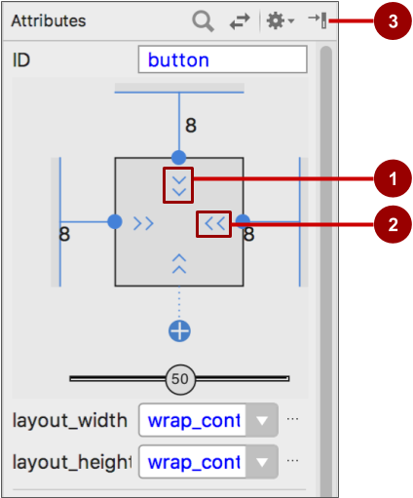

Trong hình trên:

1. Điều khiển chiều cao. Điều khiển này xác định thuộc tính layout_height và xuất hiện ở hai phân đoạn ở phía trên và phía dưới của hình vuông. Các góc chỉ ra rằng điều khiển này được cài đặt thành wrap_content, có nghĩa là View sẽ mở rộng theo chiều dọc khi cần thiết để phù hợp với nội dung của nó. Số "8" chỉ ra một khoảng cách tiêu chuẩn được đặt là 8dp.

2. Điều khiển chiều rộng. Điều khiển này xác định layout_width và xuất hiện ở hai phân đoạn ở bên trái và bên phải của hình vuông. Các góc chỉ ra rằng điều khiển này được cài đặt thành wrap_content, điều này có nghĩa là View sẽ mở rộng theo chiều ngang khi cần thiết để phù hợp với nội dung của nó, tối đa là 8dp.

3. Nút đóng bảng thuộc tính. Nhấp để đóng bảng.

Thực hiện các bước sau:

1. Chọn nút trên cùng trong bảng Cây thành phần.

2. Nhấp vào tab Thuộc tính ở bên phải của cửa sổ trình chỉnh sửa bố cục. Trang 43.

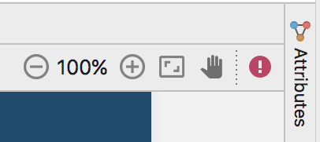

3. Nhấp vào điều khiển độ rộng hai lần - lần nhấp đầu tiên sẽ chuyển nó thành Cố định với các đường thẳng, và lần nhấp thứ hai sẽ chuyển nó thành Phù hợp với Ràng buộc với các cuộn lò xo, như được hiển thị trong hình hoạt hình bên dưới.

Trang 44.

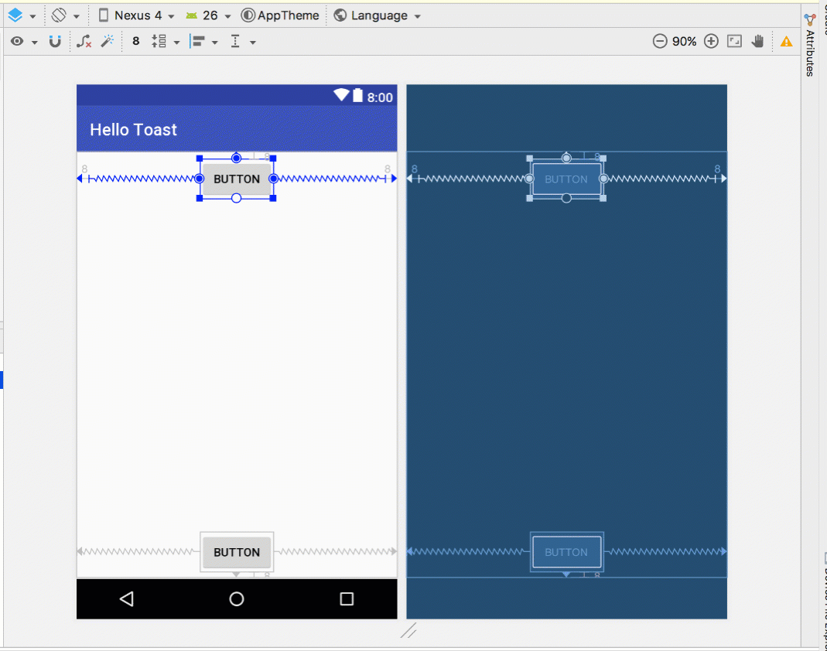

Kết quả của việc thay đổi điều khiển chiều rộng, thuộc tính layout_width trong bảng Thuộc tính

hiển thị giá trị match_constraint và phần tử Button kéo dài theo chiều ngang để lấp đầy

không gian giữa hai bên trái và phải của bố cục.

4. Chọn Button thứ hai và thực hiện các thay đổi tương tự cho layout_width như trong

bước trước, như được hiển thị trong hình dưới đây.

Trang 45.

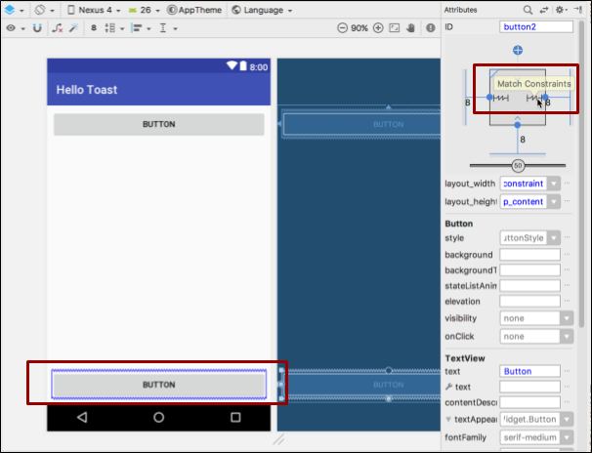

Như đã trình bày trong các bước trước, các thuộc tính layout_width và layout_height trong bảng thuộc tính thay đổi khi bạn thay đổi các điều khiển chiều cao và chiều rộng trong trình kiểm tra. Các thuộc tính này có thể nhận một trong ba giá trị cho layout, đó là ConstraintLayout:

● Cài đặt match_constraint mở rộng phần tử View để lấp đầy cha của nó theo chiều rộng hoặc chiều cao - cho đến một khoảng cách, nếu có. Cha trong trường hợp này là ConstraintLayout. Bạn sẽ tìm hiểu thêm về ConstraintLayout trong nhiệm vụ tiếp theo.

● Cài đặt wrap_content thu nhỏ kích thước của phần tử View sao cho vừa đủ để bao bọc nội dung của nó. Nếu không có nội dung, phần tử View sẽ trở nên vô hình.

● Để chỉ định kích thước cố định điều chỉnh theo kích thước màn hình của thiết bị, hãy sử dụng một số lượng pixel độc lập với mật độ cố định (đơn vị dp). Ví dụ, 16dp có nghĩa là 16 pixel độc lập với mật độ.

Trang 46.

Mẹo: Nếu bạn thay đổi thuộc tính layout_width thông qua menu popup của nó, thuộc tính layout_width sẽ được đặt thành 0 vì không có kích thước đã đặt. Cài đặt này giống như match_constraint— view có thể mở rộng tối đa để đáp ứng các ràng buộc và cài đặt lề.

3.2 Thay đổi thuộc tính Button

Để xác định mỗi View một cách duy nhất trong một bố cục Activity, mỗi View hoặc lớp con View (chẳng hạn như Button) cần một ID duy nhất. Và để có bất kỳ giá trị sử dụng nào, các phần tử Button cần có văn bản. Các phần tử View cũng có thể có nền có thể là màu hoặc hình ảnh.

Bảng thuộc tính cung cấp quyền truy cập vào tất cả các thuộc tính mà bạn có thể gán cho một phần tử View. Bạn có thể nhập giá trị cho từng thuộc tính, chẳng hạn như android:id, background, textColor và text attributes.

Hình minh họa động sau đây minh họa cách thực hiện các bước này:

1. Sau khi chọn Button đầu tiên, chỉnh sửa trường ID ở đầu bảng thuộc tính thành button_toast cho thuộc tính android:id, được sử dụng để xác định phần tử trong bố cục.

2. Đặt thuộc tính background thành @color/colorPrimary. (Khi bạn nhập @c, các tùy chọn xuất hiện để chọn dễ dàng.)

3. Đặt thuộc tính textColor thành @android:color/white.

4. Chỉnh sửa thuộc tính text thành Toast.

Trang 47.

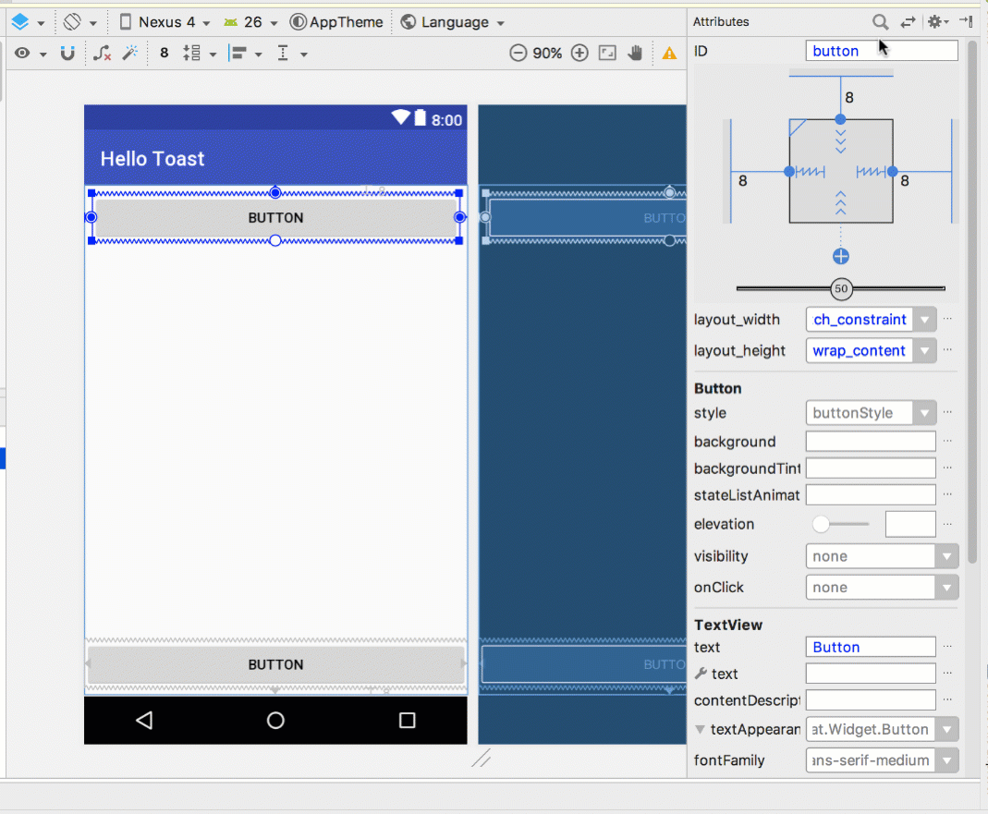

5. Thực hiện những thay đổi thuộc tính tương tự cho nút thứ hai, sử dụng button_count làm ID, Count cho thuộc tính văn bản, và sử dụng cùng màu sắc cho nền và văn bản như các bước trước đó.

Màu colorPrimary là màu chính của chủ đề, một trong những màu sắc cơ bản đã được định nghĩa trong tệp tài nguyên colors.xml. Nó được sử dụng cho thanh ứng dụng. Sử dụng các màu cơ bản cho các yếu tố giao diện khác tạo ra một giao diện đồng nhất. Bạn sẽ tìm hiểu thêm về chủ đề ứng dụng và Material Design trong một bài học khác.

Trang 48.

Nhiệm vụ 4: Thêm một TextEdit và thiết lập thuộc tính của nó

Một trong những lợi ích của ConstraintLayout là khả năng căn chỉnh hoặc ràng buộc các phần tử

liên quan đến các phần tử khác. Trong nhiệm vụ này, bạn sẽ thêm một TextView ở giữa bố cục, và

ràng buộc nó theo chiều ngang với các lề và theo chiều dọc với hai phần tử Button. Sau đó, bạn sẽ

thay đổi các thuộc tính cho TextView trong bảng thuộc tính.

4.1 Thêm một TextView và các ràng buộc

1. Như thể hiện trong hình ảnh động bên dưới, kéo một TextView từ bảng Palette đến phần trên

của bố cục, và kéo một ràng buộc từ phía trên của TextView đến tay cầm ở dưới cùng của

Toast Button. Điều này ràng buộc TextView nằm dưới Button.

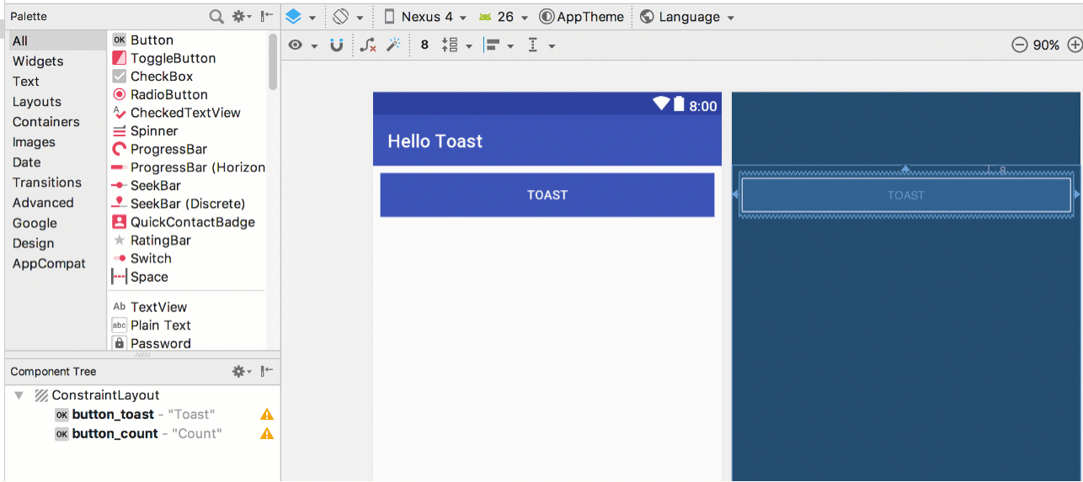

2. Như thể hiện trong hình ảnh động bên dưới, kéo một ràng buộc từ phía dưới của TextView

đến tay cầm ở phía trên của Count Button, và từ các bên của TextView đến các bên của bố cục.

Điều này ràng buộc TextView nằm ở giữa bố cục giữa hai phần tử Button.

Trang 49.

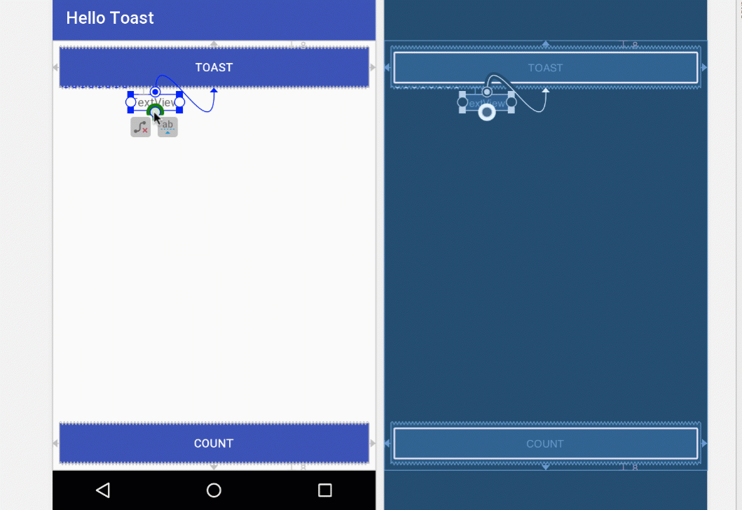

4.2 Đặt thuộc tính cho TextView

Khi đã chọn TextView, hãy mở bảng Thuộc tính, nếu nó chưa được mở. Đặt các thuộc tính cho TextView như

được hiển thị trong hình động bên dưới. Các thuộc tính bạn chưa gặp chưa được giải thích sau hình:

1. Đặt ID thành show_count.

2. Đặt text thành 0.

3. Đặt textSize thành 160sp.

4. Đặt textStyle thành B (đậm) và textAlignment thành ALIGNCENTER (canh giữa đoạn văn).

5. Thay đổi các điều khiển kích thước chế độ xem ngang và dọc (layout_width và layout_height) thành

match_constraint.

6. Đặt textColor thành @color/colorPrimary.

Trang 50.

. Cuộn xuống bảng điều khiển và nhấp vào Xem tất cả thuộc tính, cuộn xuống trang thứ hai của

các thuộc tính đến nền, và sau đó nhập #FFF00 để có một màu vàng.

8. Cuộn xuống trọng lực, mở rộng trọng lực, và chọn center_ver (để căn giữa theo chiều dọc).

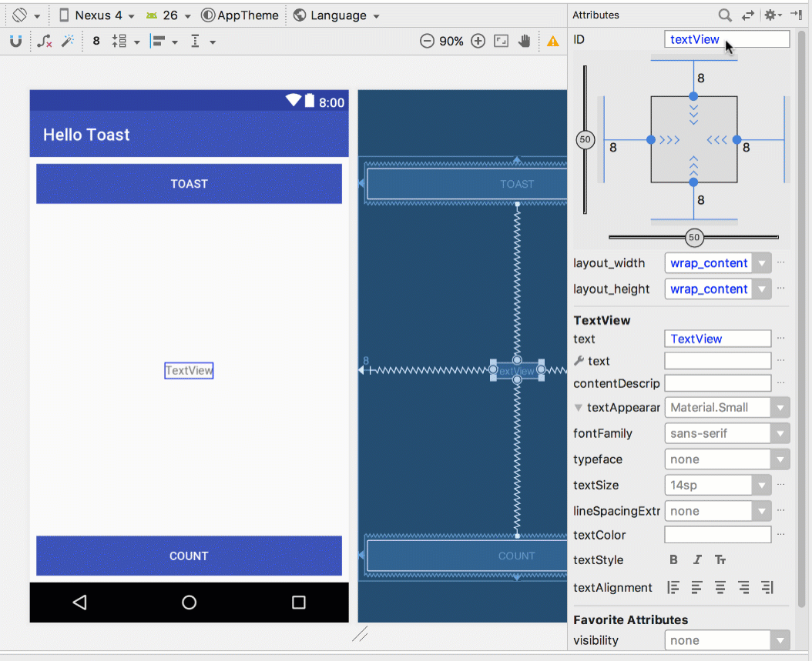

● textSize: Kích thước văn bản của TextView. Đối với bài học này, kích thước được đặt là 160sp. Đơn vị sp

thể hiện pixel độc lập với tỷ lệ, và giống như dp, là một đơn vị điều chỉnh theo mật độ màn hình và

sở thích kích thước phông chữ của người dùng. Sử dụng đơn vị dp khi bạn chỉ định kích thước phông chữ để kích thước

được điều chỉnh cho cả mật độ màn hình và sở thích của người dùng.

● textStyle và textAlignment: Phong cách văn bản, được đặt thành B (đậm) trong bài học này, và canh

giữa văn bản, được đặt thành ALIGNCENTER (căn giữa đoạn văn).

Trang 51.

● gravity: Thuộc tính gravity xác định cách mà một View được căn chỉnh trong View hoặc ViewGroup cha của nó. Trong bước này, bạn căn giữa TextView để nó nằm chính giữa theo chiều dọc trong ConstraintLayout cha.

Bạn có thể nhận thấy rằng thuộc tính background nằm ở trang đầu tiên của bảng Attributes cho một Button, nhưng nằm ở trang thứ hai của bảng Attributes cho một TextView. Bảng Attributes thay đổi cho mỗi loại View: Các thuộc tính phổ biến nhất cho loại View xuất hiện trên trang đầu tiên, và phần còn lại được liệt kê trên trang thứ hai. Để quay lại trang đầu tiên của bảng Attributes, hãy nhấp vào biểu tượng ở thanh công cụ phía trên bảng.

Nhiệm vụ 5 : Chỉnh sửa bố cục trong XML

Bố cục của ứng dụng Hello Toast gần như đã hoàn thành! Tuy nhiên, một dấu chấm than xuất hiện bên cạnh mỗi phần tử UI trong Cây Thành Phần. Di chuột qua những dấu chấm than này để xem thông điệp cảnh báo, như hình dưới đây. Cảnh báo giống nhau xuất hiện cho cả ba phần tử: chuỗi mã cứng nên sử dụng tài nguyên.

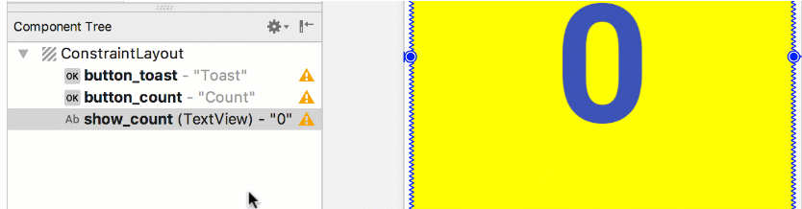

Cách dễ nhất để khắc phục các vấn đề về bố cục là chỉnh sửa bố cục trong XML. Dù trình chỉnh sửa bố cục là một công cụ mạnh mẽ, nhưng một số thay đổi thì dễ thực hiện hơn trực tiếp trong mã nguồn XML.

5.1 Mở mã XML cho bố cục

Đối với tác vụ này, mở file activity_main.xml nếu nó chưa được mở, và nhấp vào tab Text ở dưới cùng của trình chỉnh sửa bố cục.

Trang 52.

Trình chỉnh sửa XML xuất hiện, thay thế các khung thiết kế và bản vẽ. Như bạn có thể thấy trong hình dưới đây, cho thấy một phần của mã XML cho bố cục, các cảnh báo được làm nổi bật—các chuỗi được mã hóa cứng "Toast" và "Count". (Chuỗi được mã hóa cứng "0" cũng được làm nổi bật nhưng không hiển thị trong hình.) Di chuột qua chuỗi được mã hóa cứng "Toast" để xem thông điệp cảnh báo.

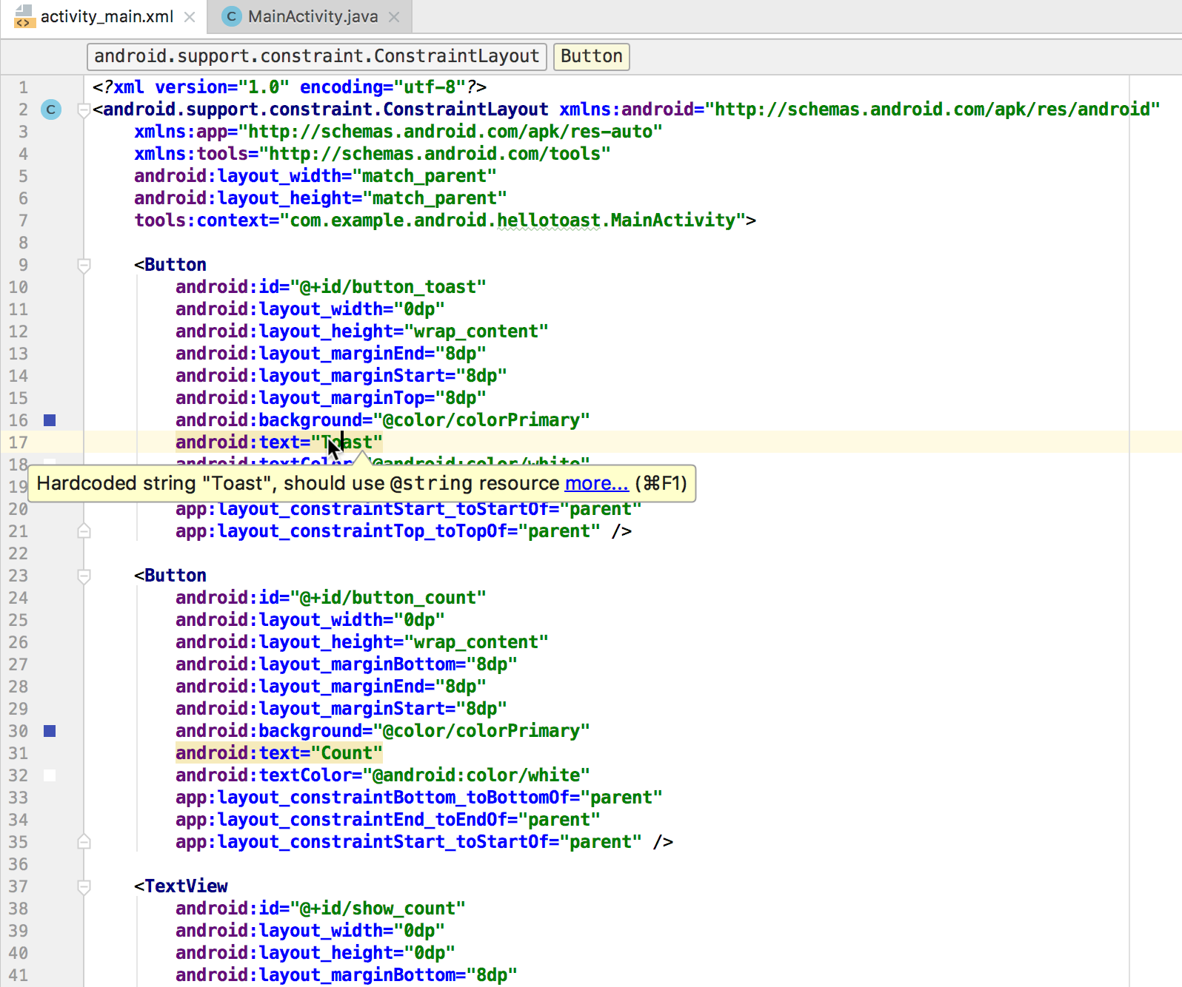

Trang 53.

5.2 Trích xuất tài nguyên chuỗi

Thay vì mã cứng hóa các chuỗi, đây là một thực hành tốt nhất là sử dụng tài nguyên chuỗi, đại diện cho các

chuỗi. Việc có các chuỗi trong một tệp riêng biệt giúp bạn dễ dàng quản lý chúng hơn, đặc biệt nếu bạn sử dụng

các chuỗi này nhiều hơn một lần. Ngoài ra, tài nguyên chuỗi là bắt buộc cho việc dịch và địa phương hóa

ứng dụng của bạn, vì bạn cần tạo một tệp tài nguyên chuỗi cho mỗi ngôn ngữ.

1. Nhấp một lần vào từ "Toast" (cảnh báo được tô sáng đầu tiên).

2. Nhấn Alt-Enter trên Windows hoặc Option-Enter trên macOS và chọn Trích xuất tài nguyên chuỗi

từ menu bật lên.

3. Nhập button_label_toast cho tên Tài nguyên.

4. Nhấp OK. Một tài nguyên chuỗi được tạo ra trong tệp values/res/string.xml, và chuỗi trong

mã của bạn được thay thế bằng một tham chiếu đến tài nguyên:

@string/button_label_toast

5. Trích xuất các chuỗi còn lại: button_label_count cho "Count", và count_initial_value

cho "0".

6. Trong khung Dự án > Android, mở rộng values trong res, và sau đó nhấp đúp vào strings.xml

để xem các tài nguyên chuỗi của bạn trong tệp strings.xml:

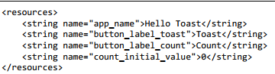

7. Bạn cần một chuỗi khác để sử dụng trong một nhiệm vụ tiếp theo hiển thị một thông điệp. Thêm vào file strings.xml một tài nguyên chuỗi khác tên là toast_message cho cụm từ "Hello Toast!":

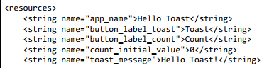

Trang 54.



Mẹo: Tài nguyên chuỗi bao gồm tên ứng dụng, tên này xuất hiện trong thanh ứng dụng ở đầu màn hình nếu bạn bắt đầu dự án ứng dụng của mình bằng Mẫu Trống. Bạn có thể thay đổi tên ứng dụng bằng cách chỉnh sửa tài nguyên app_name.

Nhiệm vụ 6: Thêm các bộ xử lý onClick cho các nút

Trong nhiệm vụ này, bạn thêm một phương thức Java cho mỗi Nút trong MainActivity được thực thi khi người dùng chạm vào Nút.

6.1 Thêm thuộc tính onClick và bộ xử lý cho mỗi Nút

Một bộ xử lý nhấp chuột là một phương thức được gọi khi người dùng nhấp hoặc chạm vào một phần tử UI có thể nhấp. Trong Android Studio, bạn có thể chỉ định tên của phương thức trong trường onClick trong bảng Thuộc tính của tab Thiết kế. Bạn cũng có thể chỉ định tên của phương thức bộ xử lý trong trình soạn thảo XML bằng cách thêm thuộc tính android:onClick vào Nút. Bạn sẽ sử dụng phương pháp sau vì bạn chưa tạo các phương thức bộ xử lý, và trình soạn thảo XML cung cấp một cách tự động để tạo những phương thức đó.

1. Với trình soạn thảo XML mở (tab Văn bản), tìm Nút có android:id được thiết lập là button_toast:

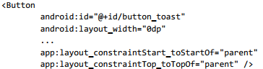

Trang 55.

2. Thêm thuộc tính android:onClick vào cuối phần tử button_toast sau thuộc tính cuối cùng và trước chỉ báo kết thúc />:



3. Nhấn vào biểu tượng bóng đèn đỏ xuất hiện bên cạnh thuộc tính. Chọn Tạo trình xử lý nhấp chuột, chọn MainActivity, và nhấn OK.

Nếu biểu tượng bóng đèn đỏ không xuất hiện, nhấn vào tên phương thức ("showToast"). Nhấn Alt-Enter (Option-Enter trên Mac), chọn Tạo 'showToast(view)' trong MainActivity, và nhấn OK.

Hành động này tạo ra một mẫu phương thức placeholder cho phương thức showToast() trong MainActivity, như được hiển thị ở cuối các bước này.

4. Lặp lại hai bước cuối cùng với nút button_count: Thêm thuộc tính android:onClick vào cuối, và thêm trình xử lý nhấp chuột:



Mã XML cho các phần tử giao diện trong ConstraintLayout bây giờ trông như thế này:

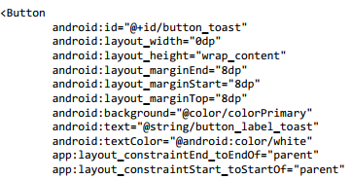

Trang 56.

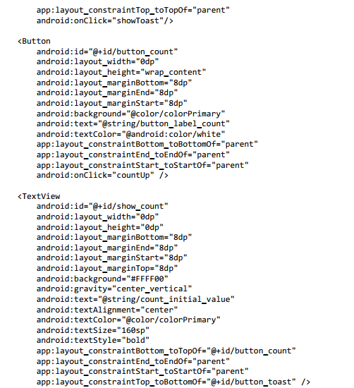

5. Nếu MainActivity.java chưa được mở, hãy mở rộng java trong Project > Android view,

mở rộng com.example.android.hellotoast, và sau đó nhấp đúp vào MainActivity. Trình biên tập mã sẽ xuất hiện với mã trong MainActivity:

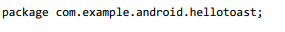

Trang 57.

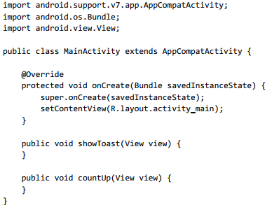

6.2 Chỉnh sửa trình xử lý nút Toast

Bây giờ bạn sẽ chỉnh sửa phương thức showToast()—trình xử lý nhấp nút Toast trong MainActivity—để

nó hiển thị một thông điệp. Một Toast cung cấp cách để hiển thị một thông điệp đơn giản trong một cửa sổ

popup nhỏ. Nó chỉ chiếm không gian cần thiết cho thông điệp. Hoạt động hiện tại vẫn giữ nguyên và có thể

tương tác. Một Toast có thể hữu ích cho việc kiểm tra tính tương tác trong ứng dụng của bạn—thêm một thông

điệp Toast để hiển thị kết quả của việc nhấn một nút hoặc thực hiện một hành động.

Thực hiện theo các bước sau để chỉnh sửa trình xử lý nhấp nút Toast:

1. Xác định phương thức showToast() mới được tạo.

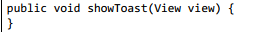

2. Để tạo một thể hiện của Toast, hãy gọi phương thức factory makeText() trên lớp Toast.

Trang 58.

public void showToast(View view) {

Toast toast = Toast.makeText(

} Th

is statement is incomplete until you finish all of the steps.

3. Cung cấp ngữ cảnh của Activity ứng dụng. Bởi vì một Toast hiển thị trên giao diện người dùng Activity,

hệ thống cần thông tin về Activity hiện tại. Khi bạn đã ở trong ngữ cảnh của Activity mà bạn cần, hãy sử dụng điều này như một phím tắt.

Toast toast = Toast.makeText(this,

4. Cung cấp thông điệp để hiển thị, chẳng hạn như một tài nguyên chuỗi (toast_message mà bạn đã tạo ở bước trước). Tài nguyên chuỗi toast_message được xác định bởi R.string.

Toast toast = Toast.makeText(this, R.string.toast_message,

5. Cung cấp thời gian hiển thị. Ví dụ, Toast.LENGTH_SHORT sẽ hiển thị toast trong một khoảng thời gian tương đối ngắn.

Toast toast = Toast.makeText(this, R.string.toast_message,

Toast.LENGTH_SHORT);

Thời gian hiển thị của một Toast có thể là Toast.LENGTH_LONG hoặc Toast.LENGTH_SHORT.

Thời gian thực tế là khoảng 3.5 giây cho Toast dài và 2 giây cho Toast ngắn.

6. Hiển thị Toast bằng cách gọi show(). Dưới đây là toàn bộ phương thức showToast():

Trang 59.

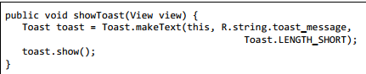

Chạy ứng dụng và xác nhận rằng thông điệp Toast xuất hiện khi nút Toast được chạm vào.

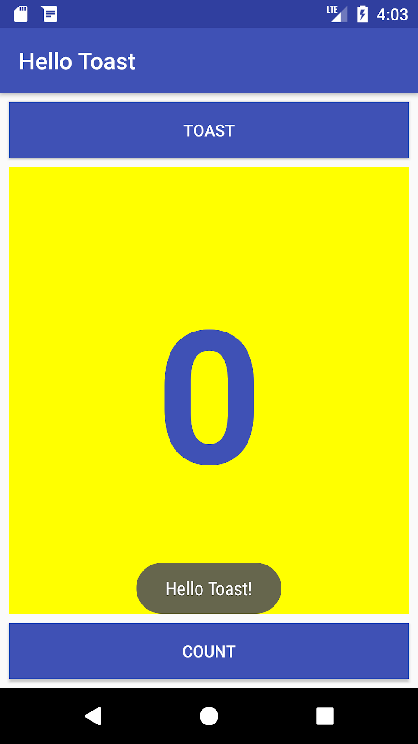

Trang 60.

6.3 Chỉnh sửa bộ xử lý nút Đếm

Bạn sẽ chỉnh sửa phương thức countUp()—bộ xử lý nhấp nút Đếm trong MainActivity—để nó hiển thị số đếm hiện tại sau khi nút Đếm được nhấn. Mỗi lần nhấn sẽ tăng số đếm thêm một.

Mã cho bộ xử lý phải:

● Theo dõi số đếm khi nó thay đổi.

● Gửi số đếm đã cập nhật đến TextView để hiển thị.

Thực hiện các bước sau để chỉnh sửa bộ xử lý nhấp nút Đếm:

1. Xác định phương thức countUp() vừa được tạo.

public void countUp(View view) {

}

2. Để theo dõi số đếm, bạn cần một biến thành viên riêng. Mỗi lần nhấn nút Đếm sẽ tăng giá trị của biến này. Nhập đoạn mã sau, sẽ được tô sáng bằng màu đỏ và hiển thị biểu tượng bóng đèn đỏ:

public void countUp(View view) {

mCount++;

}

Nếu biểu tượng bóng đèn đỏ không xuất hiện, hãy chọn biểu thức mCount++. Biểu tượng bóng đèn đỏ cuối cùng sẽ xuất hiện.

3. Nhấp vào biểu tượng bóng đèn đỏ và chọn Tạo trường 'mCount' từ menu popup. Điều này tạo ra một biến thành viên riêng ở đầu MainActivity, và Android Studio giả định rằng bạn muốn nó là một số nguyên (int):

public class MainActivity extends AppCompatActivity {

private int mCount;

Trang 61.

4. Thay đổi câu lệnh biến thành viên riêng để khởi tạo biến bằng không:

public class MainActivity extends AppCompatActivity {

private int mCount = 0;

5. Cùng với biến ở trên, bạn cũng cần một biến thành viên riêng cho tham chiếu của

TextView show_count, mà bạn sẽ thêm vào bộ xử lý click. Gọi biến này là

mShowCount:

public class MainActivity extends AppCompatActivity {

private int mCount = 0;

private TextView mShowCount;

6. Bây giờ bạn đã có mShowCount, bạn có thể lấy một tham chiếu đến TextView sử dụng ID mà bạn đã đặt

trong tệp layout. Để có được tham chiếu này chỉ một lần, hãy chỉ định nó trong phương thức onCreate(). Như bạn đã học ở bài khác, phương thức onCreate() được sử dụng để phồng lên layout,

có nghĩa là thiết lập nội dung màn hình cho layout XML. Bạn cũng có thể sử dụng nó để

lấy tham chiếu đến các thành phần UI khác trong layout, chẳng hạn như TextView. Tìm phương thức

onCreate() trong MainActivity:

@Override

protected void onCreate(Bundle savedInstanceState) {

super.onCreate(savedInstanceState);

setContentView(R.layout.activity_main);

}

7. Thêm câu lệnh findViewById vào cuối phương thức:

Trang 62.

@Override

protected void onCreate(Bundle savedInstanceState) {

super.onCreate(savedInstanceState);

setContentView(R.layout.activity_main);

mShowCount = (TextView) findViewById(R.id.show_count);

} A

View, giống như một chuỗi, là một tài nguyên có thể có một id. Gọi findViewById nhận ID o

một view làm tham số và trả về View. Bởi vì phương thức trả về một View, bạn có

thể ép kiểu kết quả về loại view mà bạn mong đợi, trong trường hợp này là (TextView).

8. Bây giờ bạn đã gán cho mShowCount TextView, bạn có thể sử dụng biến để thiết lập th

é văn bản trong TextView thành giá trị của biến mCount. Thêm những dòng sau vào phương pháp countUp(:

if (mShowCount != null)

mShowCount.setText(Integer.toString(mCount));

Toàn bộ phương pháp countUp() bây giờ trông như thế này:

public void countUp(View view) {

++mCount;

if (mShowCount != null)

mShowCount.setText(Integer.toString(mCount));

}

9. Chạy ứng dụng để xác minh rằng số đếm tăng lên khi bạn chạm vào nút Count.

Trang 63.

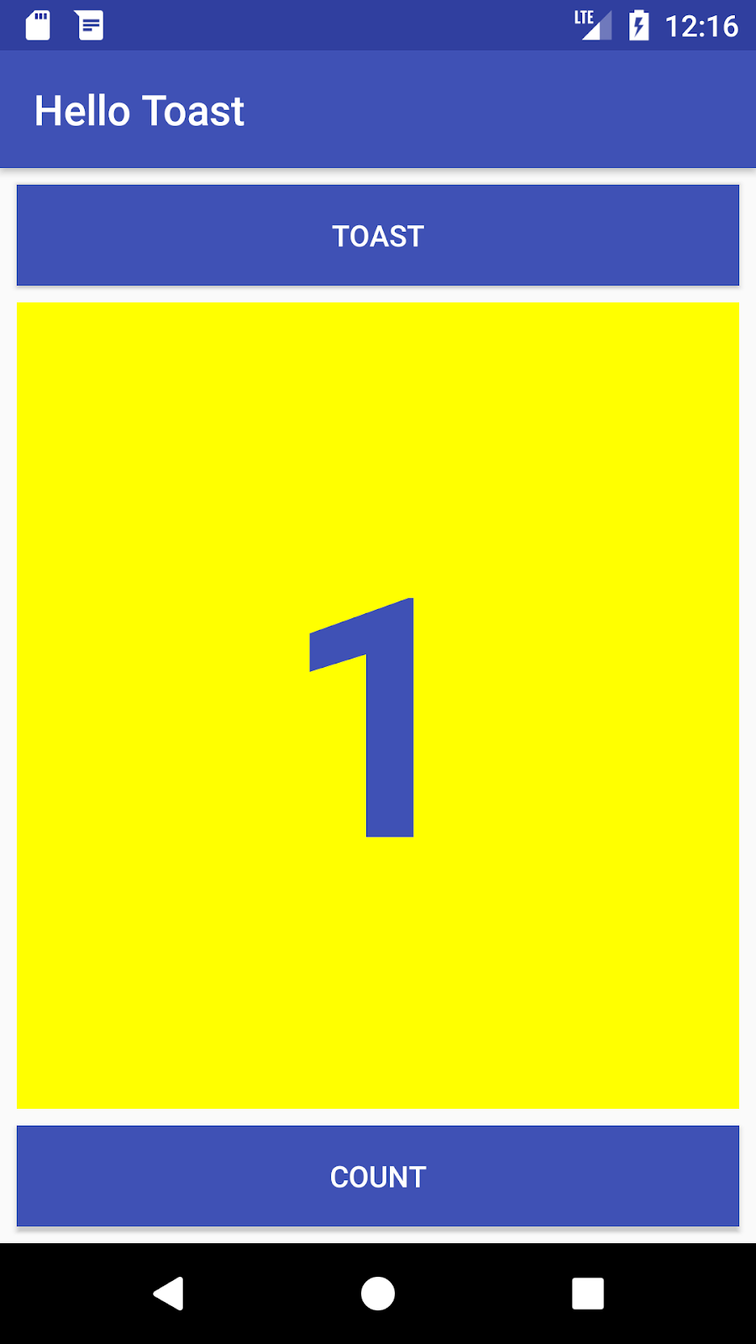

Mẹo: Để có hướng dẫn chi tiết về việc sử dụng ConstraintLayout, hãy xem Codelab Sử dụng ConstraintLayout để thiết kế

các giao diện của bạn.

Mã giải pháp

Dự án Android Studio: HelloToast

Trang 64.

Coding challenge

Lưu ý: Tất cả các thử thách lập trình là tùy chọn và không phải là điều kiện tiên quyết cho những bài học sau.

Ứng dụng HelloToast trông ổn khi thiết bị hoặc trình giả lập được định hướng dọc. Tuy nhiên, nếu bạn

chuyển thiết bị hoặc trình giả lập sang hướng ngang, Nút Đếm có thể chồng lên TextView

ở phía dưới như trong hình dưới đây.

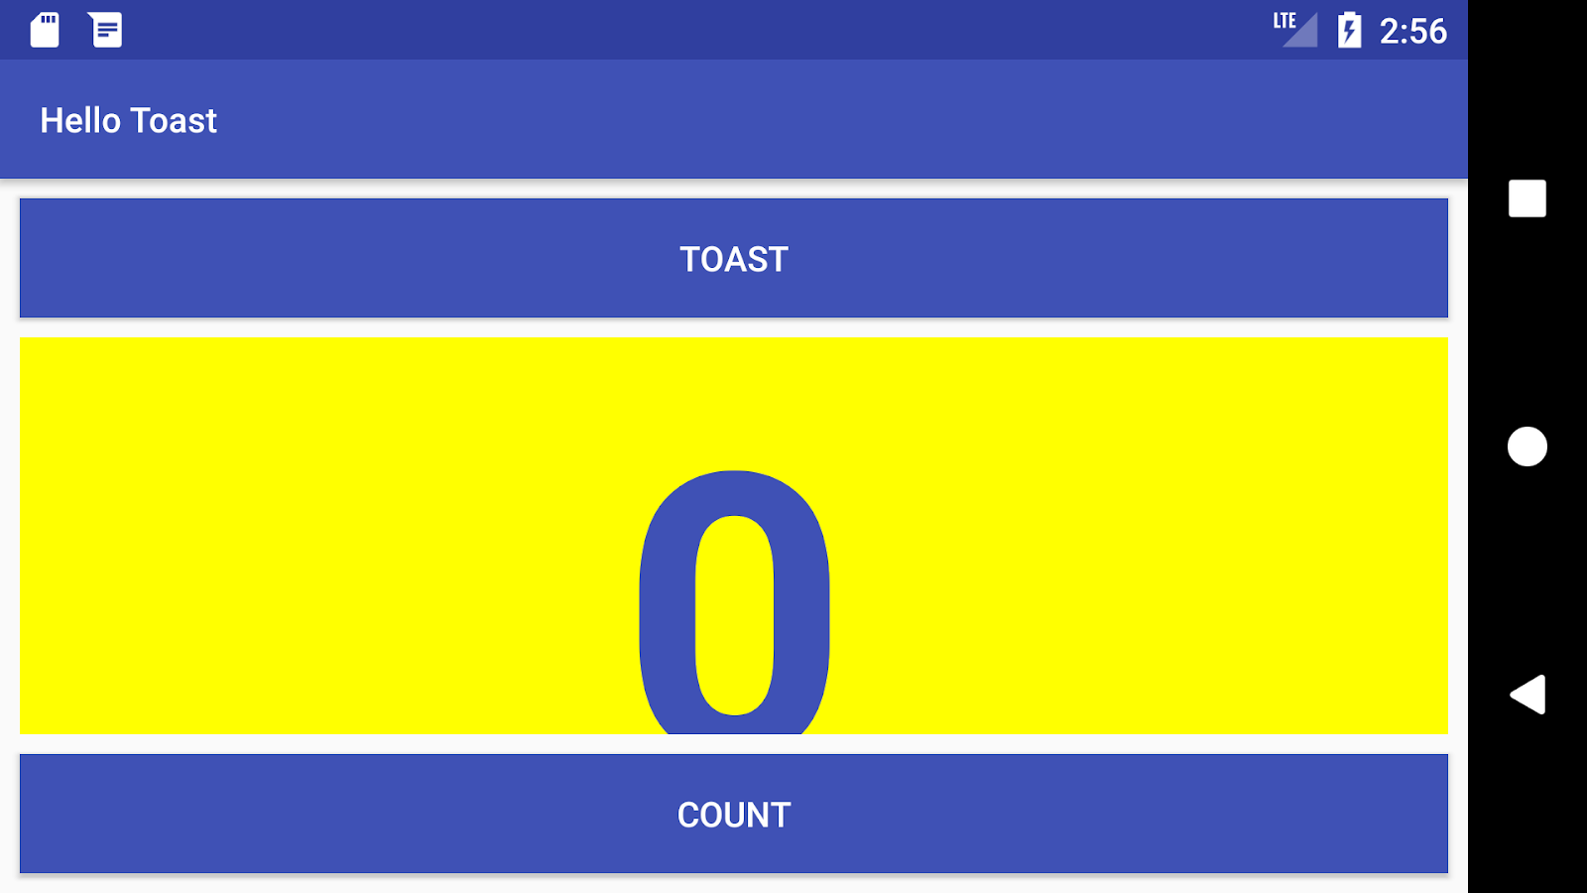

Thử thách: Thay đổi bố cục để nó trông đẹp trong cả hai hướng ngang và dọc:

1. Trên máy tính của bạn, sao chép thư mục dự án HelloToast và đổi tên thành

HelloToastChallenge.

2. Mở HelloToastChallenge trong Android Studio và tái cấu trúc nó. (Xem Phụ lục: Tiện ích để

hướng dẫn sao chép và tái cấu trúc một dự án.)

3. Thay đổi bố cục sao cho Nút Toast và Nút Đếm xuất hiện ở bên trái, như

trong hình dưới đây. TextView xuất hiện bên cạnh chúng, nhưng chỉ đủ rộng để

cho thấy nội dung của nó. (Gợi ý: Sử dụng wrap_content.)

4. Chạy ứng dụng ở cả hai hướng ngang và dọc.

Trang 65.

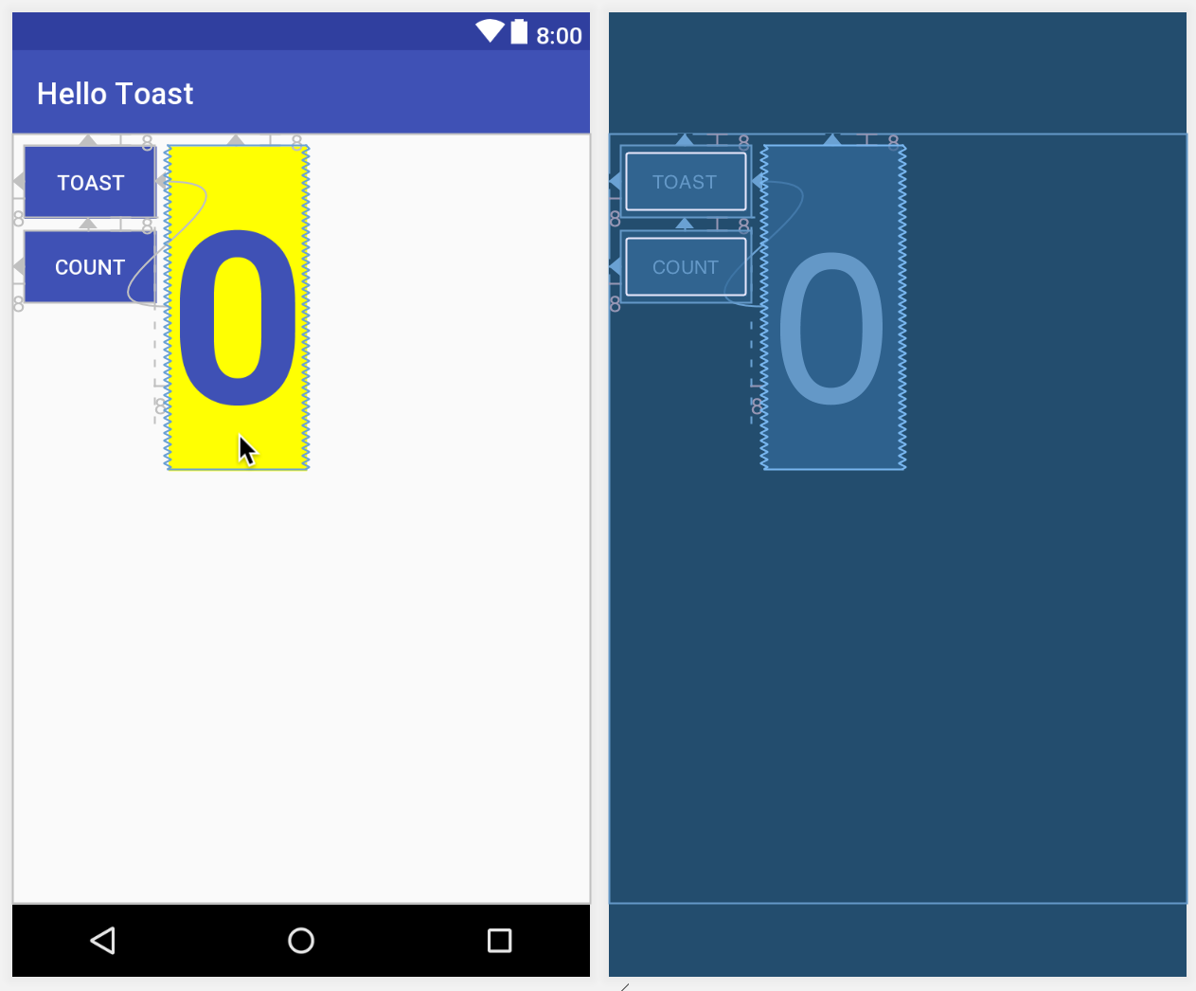 Trang 66.

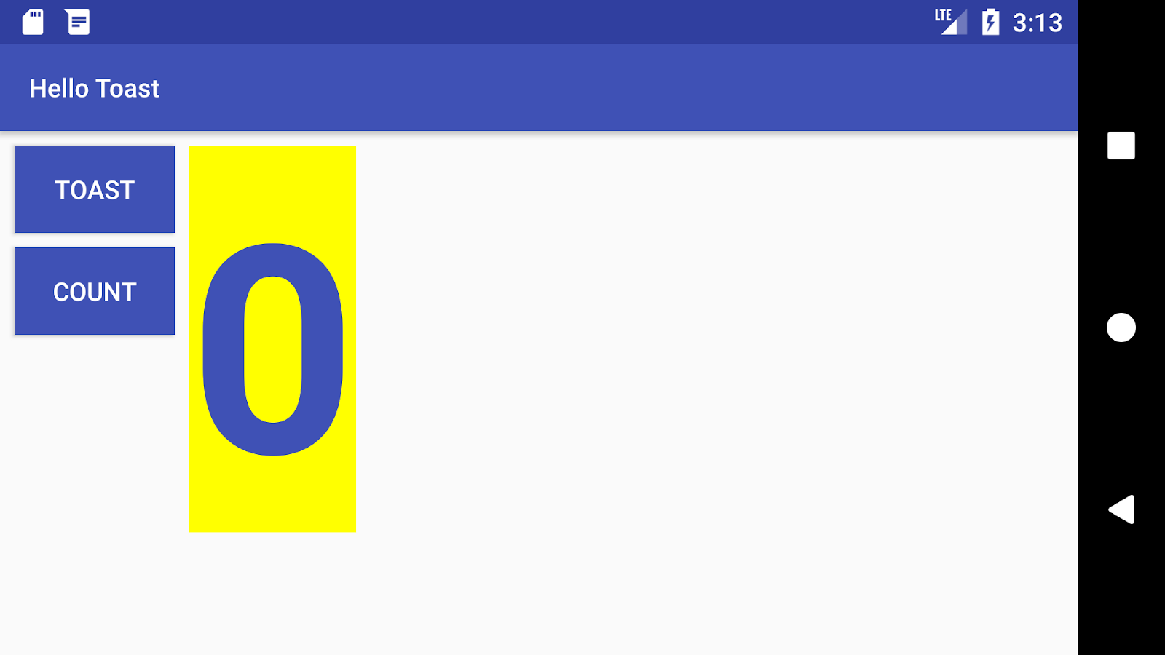

Challenge solution code

Android Studio project: HelloToastChallenge

Summary

View, ViewGroup, và layouts:

● Tất cả các phần tử giao diện người dùng đều là các lớp con của lớp View và do đó thừa hưởng nhiều thuộc tính của lớp cha View.

● Các phần tử View có thể được nhóm lại bên trong một ViewGroup, hoạt động như một container. Mối quan hệ là cha-con, trong đó cha là một ViewGroup, và con là một View hoặc một ViewGroup khác.

Trang 67.

● Phương thức onCreate() được sử dụng để phân bổ bố cục, có nghĩa là thiết lập nội dung hiển thị của

màn hình theo bố cục XML. Bạn cũng có thể sử dụng nó để lấy tham chiếu đến các phần tử UI khác trong

bố cục.

● Một View, giống như một chuỗi, là một tài nguyên có thể có một id. Lời gọi findViewById nhận ID của một

view làm tham số và trả về View.

Sử dụng trình chỉnh sửa bố cục:

● Nhấn vào tab Thiết kế để thao tác với các phần tử và bố cục, và tab Văn bản để chỉnh sửa mã XML cho

bố cục.

● Trong tab Thiết kế, bảng Palettes hiển thị các phần tử UI mà bạn có thể sử dụng trong bố cục ứng dụng của

bạn, và bảng Cây thành phần hiển thị cấu trúc phân cấp của các phần tử UI.

● Các bảng thiết kế và bản vẽ của trình chỉnh sửa bố cục hiển thị các phần tử UI trong bố cục.

● Tab Thuộc tính hiển thị bảng Thuộc tính để thiết lập các thuộc tính cho một phần tử UI.

● Tay cầm ràng buộc: Nhấn vào tay cầm ràng buộc, được hiển thị dưới dạng hình tròn ở mỗi bên của một

phần tử, sau đó kéo đến một tay cầm ràng buộc khác hoặc đến ranh giới cha để tạo một ràng buộc.

Ràng buộc được đại diện bởi đường zigzag.

● Tay cầm thay đổi kích thước: Bạn có thể kéo các tay cầm thay đổi kích thước hình vuông để thay đổi kích

thước của phần tử. Khi đang kéo, tay cầm sẽ chuyển thành góc nghiêng.

● Khi được kích hoạt, công cụ Autoconnect tự động tạo hai hoặc nhiều ràng buộc cho một phần tử UI đến

bố cục cha. Sau khi bạn kéo phần tử đến bố cục, nó sẽ tạo ra các ràng buộc dựa trên vị trí của phần

tử.

● Bạn có thể xóa các ràng buộc từ một phần tử bằng cách chọn phần tử và di chuyển con trỏ của bạn lên

đó để hiển thị nút Xóa Ràng buộc. Nhấn vào nút này để xóa tất cả các ràng buộc trên phần tử được

chọn. Để xóa một ràng buộc duy nhất, hãy nhấn vào tay cầm cụ thể đặt ràng buộc.

● Bảng Thuộc tính cung cấp quyền truy cập vào tất cả các thuộc tính XML mà bạn có thể gán cho một

phần tử UI. Nó cũng bao gồm một bảng thay đổi kích thước hình vuông gọi là trình kiểm tra view ở phía

trên. Các ký hiệu bên trong hình vuông đại diện cho các thiết lập chiều cao và chiều rộng.

Thiết lập chiều rộng và chiều cao của bố cục:

Trang 68.

layout_width và layout_height thay đổi khi bạn thay đổi kích thước chiều cao và chiều rộng của các điều khiển trong trình kiểm tra giao diện. Những thuộc tính này có thể nhận một trong ba giá trị cho một ConstraintLayout:

● Thiết lập match_constraint mở rộng giao diện để lấp đầy cha của nó theo chiều rộng hoặc chiều cao—tối đa đến một khoảng cách lề, nếu có.

● Thiết lập wrap_content thu nhỏ kích thước giao diện sao cho giao diện chỉ đủ lớn để bao quanh nội dung của nó. Nếu không có nội dung, giao diện trở nên vô hình.

● Sử dụng một số dp (pixel độc lập với độ phân giải) cố định để chỉ định một kích thước cố định, điều chỉnh kích thước cho màn hình của thiết bị.

Trích xuất tài nguyên chuỗi:

Thay vì mã cứng chuỗi, đây là một thực hành tốt để sử dụng tài nguyên chuỗi, đại diện cho các chuỗi. Thực hiện theo các bước sau:

1. Nhấp một lần vào chuỗi mã cứng để trích xuất, nhấn Alt-Enter (Option-Enter trên Mac), và chọn Trích xuất tài nguyên chuỗi từ menu hiển thị.

2. Đặt Tên tài nguyên.

3. Nhấn OK. Điều này tạo ra một tài nguyên chuỗi trong tệp values/res/string.xml, và chuỗi trong mã của bạn được thay thế bằng một tham chiếu đến tài nguyên: @string/button_label_toast

Xử lý nhấp chuột:

● Một trình xử lý nhấp chuột là một phương thức được gọi khi người dùng nhấp hoặc chạm vào một phần tử giao diện người dùng.

● Chỉ định một trình xử lý nhấp chuột cho một phần tử giao diện người dùng như một Nút bằng cách nhập tên của nó vào trường onClick trong bảng thuộc tính của tab Thiết kế, hoặc trong trình soạn thảo XML bằng cách thêm thuộc tính android:onClick vào một phần tử giao diện người dùng như một Nút.

● Tạo trình xử lý nhấp chuột trong Hoạt động chính bằng cách sử dụng tham số View. Ví dụ: public void showToast(View view) {/...}.

● Bạn có thể tìm thấy thông tin về tất cả các thuộc tính của Nút trong tài liệu lớp Nút, và tất cả các thuộc tính của TextView trong tài liệu lớp TextView.

Hiển thị tin nhắn Toast:

Trang 69.

A Toast cung cấp một cách để hiển thị một thông điệp đơn giản trong một cửa sổ popup nhỏ. Nó chỉ chiếm không gian cần thiết cho thông điệp. Để tạo một phiên bản của Toast, hãy làm theo các bước sau:

1. Gọi phương thức factory makeText() trên lớp Toast.

2. Cung cấp ngữ cảnh của Activity trong ứng dụng và thông điệp để hiển thị (chẳng hạn như một tài nguyên chuỗi).

3. Cung cấp thời gian hiển thị, ví dụ Toast.LENGTH_SHORT để hiển thị trong một khoảng thời gian ngắn. Thời gian có thể là Toast.LENGTH_LONG hoặc Toast.LENGTH_SHORT.

4. Hiển thị Toast bằng cách gọi show().

Khái niệm liên quan

Tài liệu khái niệm liên quan nằm ở 1.2: Bố cục và tài nguyên cho giao diện người dùng.

Tìm hiểu thêm

Tài liệu dành cho nhà phát triển Android:

● Android Studio

● Xây dựng giao diện người dùng với Trình chỉnh sửa Bố cục

● Xây dựng giao diện người dùng đáp ứng với ConstraintLayout

● Bố cục

● View

● Button

● TextView

● Tài nguyên Android

● Tài nguyên R.color tiêu chuẩn của Android

● Hỗ trợ các độ phân giải khác nhau

● Sự kiện đầu vào Android

● Context

Trang 70.

Other:

● Codelabs: Sử dụng ConstraintLayout để thiết kế giao diện của bạn

● Từ vựng và thuật ngữ trong từ điển

Codelab tiếp theo là Android fundamentals 1.2 Phần B: Trình biên tập giao diện.

Bài học 1.2 Phần B: Trình biên tập giao diện

Giới thiệu

Như bạn đã học trong 1.2 Phần A: Giao diện người dùng tương tác đầu tiên của bạn, bạn có thể xây dựng một giao diện người dùng (UI) bằng cách sử dụng ConstraintLayout trong trình biên tập giao diện, điều này đặt các phần tử UI vào một bố cục bằng cách sử dụng các kết nối ràng buộc đến các phần tử khác và đến các cạnh của bố cục. ConstraintLayout được thiết kế để dễ dàng kéo các phần tử UI vào trình biên tập giao diện.

ConstraintLayout là một ViewGroup, là một View đặc biệt có thể chứa các đối tượng View khác (được gọi là con hoặc các view con). Thực hành này cho thấy nhiều tính năng hơn của ConstraintLayout và trình biên tập giao diện.

Thực hành này cũng giới thiệu hai lớp con ViewGroup khác:

● LinearLayout: Một nhóm căn chỉnh các phần tử View con bên trong theo chiều ngang hoặc chiều dọc.

● RelativeLayout: Một nhóm các phần tử View con trong đó mỗi phần tử View được định vị và căn chỉnh tương đối với các phần tử View khác trong ViewGroup. Vị trí của các phần tử View con được mô tả liên quan đến nhau hoặc đến ViewGroup cha.

Những gì bạn nên đã biết

Bạn nên có khả năng:

● Tạo một ứng dụng Hello World với Android Studio.

● Chạy một ứng dụng trên trình giả lập hoặc một thiết bị.

● Tạo một bố cục đơn giản cho một ứng dụng với ConstraintLayout.

● Trích xuất và sử dụng tài nguyên chuỗi.

Trang 71.

What you'll learn

● Cách tạo biến thể bố cục cho định hướng ngang (landscape).

● Cách tạo biến thể bố cục cho máy tính bảng và màn hình lớn hơn.

● Cách sử dụng ràng buộc baseline để căn chỉnh các phần tử giao diện người dùng với văn bản.

● Cách sử dụng các nút pack và align để căn chỉnh các phần tử trong bố cục.

● Cách định vị các view trong LinearLayout.

● Cách định vị các view trong RelativeLayout.

What you'll do

● Tạo một biến thể bố cục cho định hướng hiển thị ngang.

● Tạo một biến thể bố cục cho máy tính bảng và màn hình lớn hơn.

● Sửa đổi bố cục để thêm các ràng buộc cho các phần tử giao diện người dùng.

● Sử dụng các ràng buộc baseline của ConstraintLayout để căn chỉnh các phần tử với văn bản.

● Sử dụng các nút pack và align của ConstraintLayout để căn chỉnh các phần tử.

● Thay đổi bố cục để sử dụng LinearLayout.

● Định vị các phần tử trong LinearLayout.

● Thay đổi bố cục để sử dụng RelativeLayout.

● Sắp xếp lại các view trong bố cục chính để liên quan đến nhau.

App overview

Ứng dụng Hello Toast trong bài học trước sử dụng ConstraintLayout để sắp xếp các phần tử giao diện người dùng trong bố cục Activity, như được thể hiện trong hình dưới đây.

Trang 72.

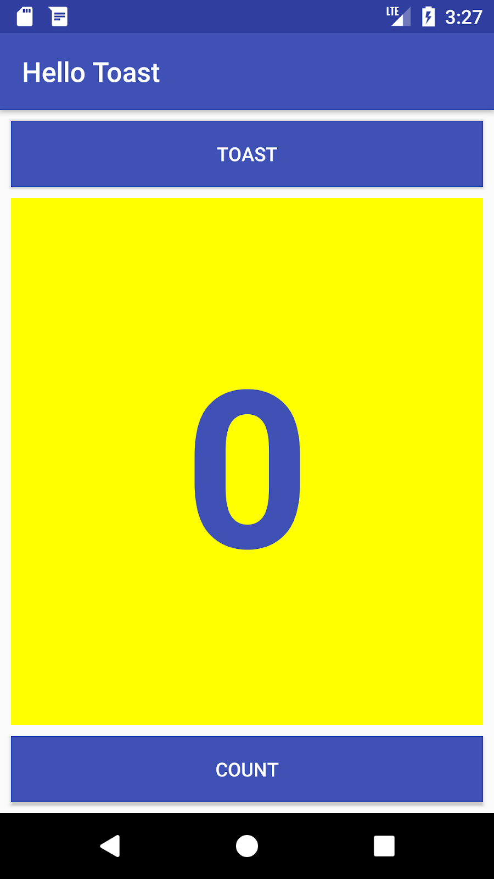

Để có thêm kinh nghiệm với ConstraintLayout, bạn sẽ tạo một biến thể của bố cục này cho định hướng ngang như được hiển thị trong hình dưới đây.

Trang 73.

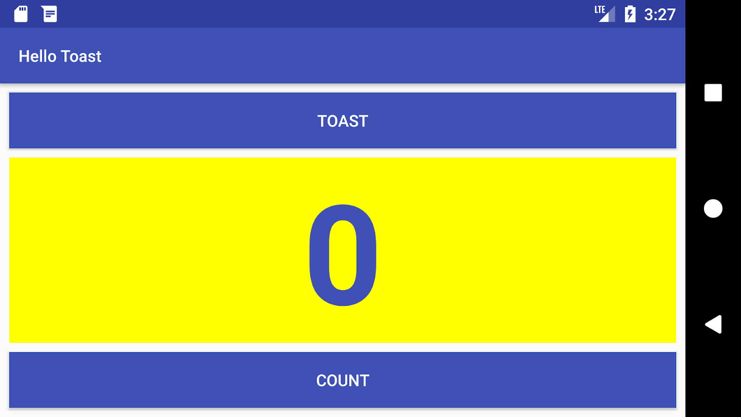

Bạn cũng sẽ tìm hiểu về các lớp con ViewGroup khác như LinearLayout và RelativeLayout, và thay đổi bố cục ứng dụng Hello Toast để sử dụng chúng.

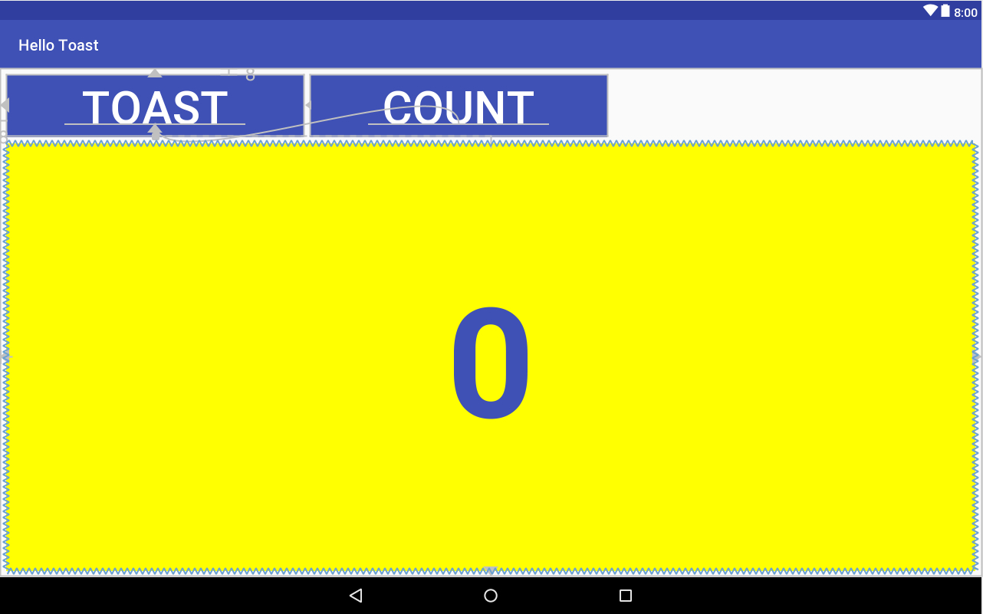

Bạn cũng sẽ học cách sử dụng các ràng buộc cơ bản và một số tính năng căn chỉnh của ConstraintLayout bằng cách tạo một biến thể bố cục khác cho các màn hình máy tính bảng.

Trang 74.

Nhiệm vụ 1: Tạo các biến thể bố cục

Trong bài học trước, thử thách lập trình yêu cầu thay đổi bố cục của ứng dụng Hello Toast để

nó phù hợp với cả hướng ngang và dọc. Trong nhiệm vụ này, bạn sẽ học một cách dễ dàng hơn

để tạo các biến thể của bố cục cho hướng ngang (còn được gọi là phong cảnh) và dọc (còn được gọi là chân dung) cho điện thoại, và cho các màn hình lớn hơn như máy tính bảng.

Trong nhiệm vụ này, bạn sẽ sử dụng một số nút trong hai thanh công cụ ở trên cùng của trình chỉnh sửa bố cục. Thanh công cụ trên cùng cho phép bạn cấu hình giao diện của bản xem trước bố cục trong trình chỉnh sửa bố cục:

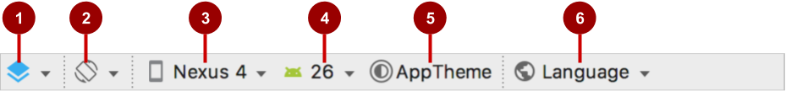

Trong hình trên:

1. Chọn Bề mặt Thiết kế: Chọn Thiết kế để hiển thị bản xem trước màu sắc của bố cục của bạn, hoặc Bản vẽ để chỉ hiển thị các đường viền cho từng phần tử giao diện người dùng. Để xem cả hai bảng cạnh nhau, chọn Thiết kế + Bản vẽ.

2. Hướng trong Trình chỉnh sửa: Chọn Dọc hoặc Ngang để hiển thị bản xem trước theo hướng dọc hoặc ngang. Điều này hữu ích để xem trước bố cục mà không cần phải chạy ứng dụng trên trình giả lập hoặc thiết bị. Để tạo các bố cục thay thế, chọn Tạo Biến thể Ngang hoặc các biến thể khác.

3. Thiết bị trong Trình chỉnh sửa: Chọn loại thiết bị (điện thoại/máy tính bảng, Android TV hoặc Android Wear).

4. Phiên bản API trong Trình chỉnh sửa: Chọn phiên bản Android để sử dụng cho bản xem trước.

5. Chủ đề trong Trình chỉnh sửa: Chọn một chủ đề (chẳng hạn như AppTheme) để áp dụng cho bản xem trước.

6. Ngôn ngữ trong Trình chỉnh sửa: Chọn ngôn ngữ và địa phương cho bản xem trước. Danh sách này chỉ hiển thị các ngôn ngữ có sẵn trong tài nguyên chuỗi (xem bài học về địa phương hóa để biết chi tiết cách thêm ngôn ngữ). Bạn cũng có thể chọn Xem trước theo Hướng từ Phải sang Trái để xem bố cục như thể một ngôn ngữ RTL đã được chọn.

Trang 75.

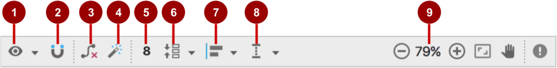

Trong hình trên:

1. Hiển thị: Chọn Hiển thị Ràng buộc và Hiển thị Lề để hiển thị chúng trong bản xem trước, hoặc để

ngừng hiển thị chúng.

2. Tự kết nối: Bật hoặc tắt Tự kết nối. Khi Tự kết nối được bật, bạn có thể kéo bất kỳ

element nào (chẳng hạn như một Nút) đến bất kỳ phần nào của bố cục để tạo ra các ràng buộc với

bố cục cha.

3. Xóa Tất cả Ràng buộc: Xóa tất cả các ràng buộc trong toàn bộ bố cục.

4. Suy diễn Ràng buộc: Tạo ràng buộc bằng cách suy diễn.

5. Lề Mặc định: Đặt các lề mặc định.

6. Đóng gói: Đóng gói hoặc mở rộng các phần tử đã chọn.

7. Căn chỉnh: Căn chỉnh các phần tử đã chọn.

8. Hướng dẫn: Thêm hướng dẫn dọc hoặc ngang.

9. Điều khiển phóng to/thu nhỏ: Phóng to hoặc thu nhỏ.

Mẹo: Để tìm hiểu thêm về cách sử dụng trình chỉnh sửa bố cục, hãy xem Xây dựng Giao diện Người dùng với Trình chỉnh sửa Bố cục. Để tìm hiểu thêm về cách xây dựng một bố cục với ConstraintLayout, hãy xem Xây dựng Giao diện Người dùng Phản hồi với ConstraintLayout.

1.1 Xem trước bố cục ở chế độ ngang

Để xem trước bố cục của ứng dụng Hello Toast ở chế độ ngang, hãy làm theo các bước sau:

1. Mở ứng dụng Hello Toast từ bài học trước.

Lưu ý: Nếu bạn đã tải mã giải pháp cho HelloToast, bạn cần xóa các bố cục hoàn thành ở chế độ ngang và lớn hơn mà bạn sẽ tạo trong nhiệm vụ này. Chuyển từ Project > Android sang Project > Project Files trong bảng Project, mở rộng app > app > src/main > res,

chọn cả thư mục layout-land và thư mục layout-xlarge, sau đó chọn Edit > Delete.

Sau đó, chuyển bảng Project trở lại Project > Android.

2. Mở tệp bố cục activity_main.xml. Nhấp vào tab Design nếu nó chưa được chọn.

3. Nhấp vào nút Orientation in Editor trên thanh công cụ phía trên.

Trang 76.

4. Chọn Chuyển sang Chế độ Ngang trong menu thả xuống. Bố cục xuất hiện theo hướng ngang như hình dưới đây. Để trở lại chế độ dọc, chọn Chuyển sang Chế độ Dọc.

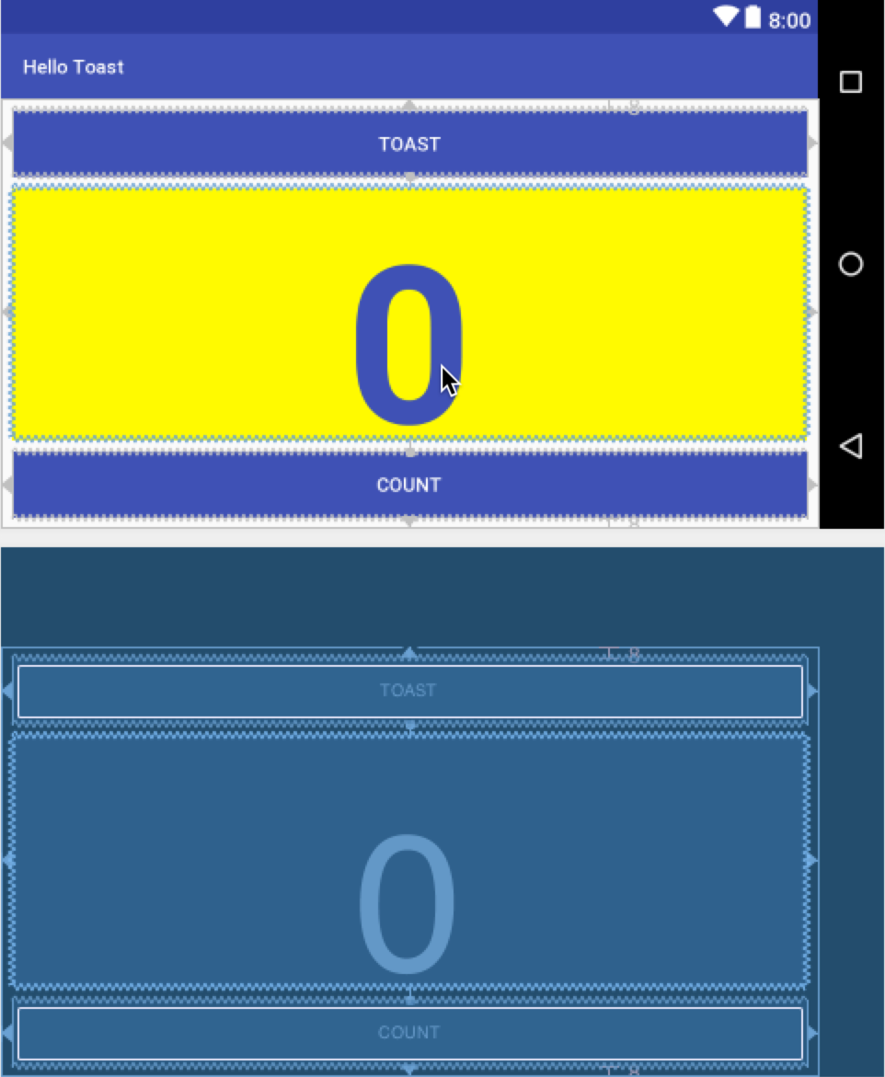

1.2 Tạo một biến thể bố cục cho chế độ ngang

Sự khác biệt về hình ảnh giữa chế độ dọc và chế độ ngang cho bố cục này là chữ số (0) trong phần tử TextView show_count quá thấp cho chế độ ngang - quá gần với nút Count. Tùy thuộc vào thiết bị hoặc trình giả lập mà bạn sử dụng, phần tử TextView có thể xuất hiện quá lớn hoặc không được căn giữa vì kích thước chữ được cố định ở 160sp.

Để khắc phục điều này cho chế độ ngang trong khi để nguyên chế độ dọc, bạn có thể tạo một biến thể của bố cục ứng dụng Hello Toast khác cho chế độ ngang. Thực hiện theo các bước sau: Trang 77.

1. Nhấp vào nút Hướng trong Trình chỉnh sửa ở thanh công cụ trên cùng.

2. Chọn Tạo Biến thể Cảnh quan.

Một cửa sổ chỉnh sửa mới sẽ mở ra với tab land/activity_main.xml hiển thị bố cục cho hướng cảnh quan (ngang). Bạn có thể thay đổi bố cục này, cụ thể cho hướng ngang, mà không làm thay đổi hướng chân dung (dọc) ban đầu.

3. Trong Project > Android, hãy nhìn vào thư mục res > layout, và bạn sẽ thấy rằng Android Studio đã tự động tạo biến thể cho bạn, gọi là activity_main.xml (land).

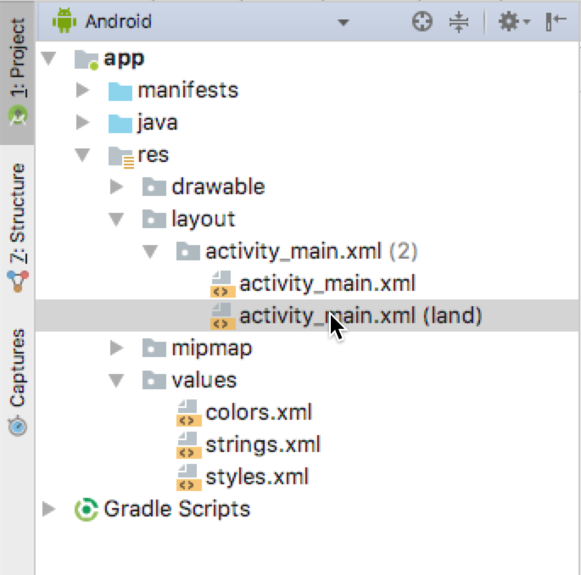

1.3 Xem trước bố cục cho các thiết bị khác nhau

Bạn có thể xem trước bố cục cho các thiết bị khác nhau mà không cần phải chạy ứng dụng trên thiết bị hoặc trình giả lập. Thực hiện theo các bước sau:

1. Tab land/activity_main.xml vẫn nên mở trong trình chỉnh sửa bố cục; nếu không, hãy nhấp đúp vào tệp activity_main.xml (land) trong thư mục bố cục. Trang 78.

2. Nhấp vào nút Thiết bị trong Trình chỉnh sửa ở thanh công cụ trên cùng.

3. Chọn một thiết bị khác trong menu thả xuống. Ví dụ, chọn Nexus 4, Nexus 5,

và sau đó là Pixel để xem sự khác biệt trong các bản xem trước. Những sự khác biệt này là do kích thước văn bản cố định

cho TextView.

1.4 Thay đổi bố cục cho hướng ngang

Bạn có thể sử dụng bảng Thuộc tính trong tab Thiết kế để thiết lập hoặc thay đổi thuộc tính, nhưng đôi khi

sẽ nhanh hơn nếu sử dụng tab Văn bản để chỉnh sửa mã XML trực tiếp. Tab Văn bản hiển thị mã XML và

cung cấp một tab Xem trước ở bên phải của cửa sổ để hiển thị bản xem trước bố cục, như được hiển thị trong hình

dưới đây.

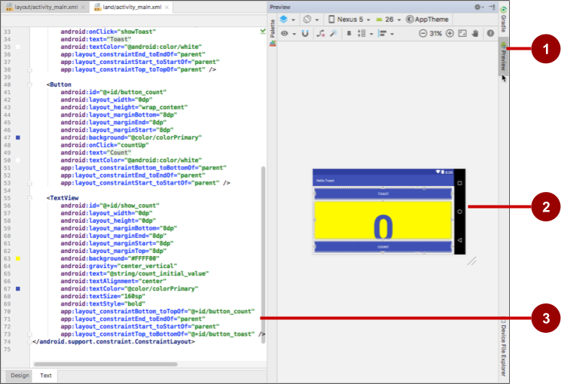

Hình trên cho thấy những điều sau:

1. Tab Xem trước, mà bạn sử dụng để hiển thị bảng xem trước.

Trang 79.

2. Bảng xem trước

3. Mã XML

Để thay đổi bố cục, hãy làm theo các bước sau:

1. Tab land/activity_main.xml vẫn nên mở trong trình chỉnh sửa bố cục; nếu không, hãy nhấp đúp vào tệp activity_main.xml (land) trong thư mục bố cục.

2. Nhấp vào tab Text và tab Preview (nếu chưa được chọn).

3. Tìm phần tử TextView trong mã XML.

4. Thay đổi thuộc tính android:textSize="160sp" thành android:textSize="120sp". Bảng xem trước bố cục hiển thị kết quả:

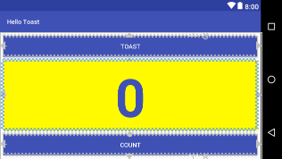

5. Chọn các thiết bị khác nhau trong menu thả xuống Device in Editor để xem bố cục trông như thế nào trên các thiết bị khác nhau ở chế độ ngang.

Trong bảng chỉnh sửa, tab land/activity_main.xml hiển thị bố cục cho chế độ ngang. Tab activity_main.xml hiển thị bố cục không thay đổi cho chế độ dọc.

Bạn có thể chuyển đổi qua lại bằng cách nhấp vào các tab.

6. Chạy ứng dụng trên trình giả lập hoặc thiết bị, và chuyển đổi chế độ từ dọc sang ngang để xem cả hai bố cục.

Trang 80.





Trang 81.

1.5 Tạo một biến thể bố cục cho máy tính bảng

Như bạn đã học trước đó, bạn có thể xem trước bố cục cho các thiết bị khác nhau bằng cách nhấp vào nút Thiết bị trong Trình chỉnh sửa ở thanh công cụ trên cùng. Nếu bạn chọn một thiết bị như Nexus 10 (một máy tính bảng) từ menu, bạn sẽ thấy rằng bố cục không lý tưởng cho màn hình máy tính bảng - văn bản của mỗi nút quá nhỏ, và cách sắp xếp các phần tử nút ở trên và dưới không lý tưởng cho một máy tính bảng màn hình lớn.

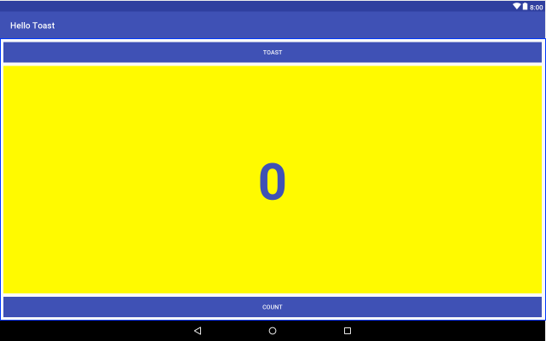

Để khắc phục điều này cho máy tính bảng trong khi giữ nguyên các định hướng ngang và dọc cho điện thoại, bạn có thể tạo một biến thể của bố cục hoàn toàn khác cho máy tính bảng.

Thực hiện các bước sau:

1. Nhấp vào tab Thiết kế (nếu chưa được chọn) để hiển thị các bảng thiết kế và bản vẽ.

2. Nhấp vào nút Hướng trong Trình chỉnh sửa ở thanh công cụ trên cùng.

3. Chọn Tạo bố cục biến thể x-large.

Một cửa sổ trình chỉnh sửa mới mở ra với tab xlarge/activity_main.xml hiển thị bố cục cho một thiết bị có kích thước máy tính bảng. Trình chỉnh sửa cũng chọn một thiết bị máy tính bảng, chẳng hạn như Nexus 9 hoặc Nexus 10, cho bản xem trước. Bạn có thể thay đổi bố cục này, vốn dành riêng cho máy tính bảng, mà không làm thay đổi các bố cục khác.

Trang 82.

1.6 Thay đổi biến thể bố cục cho máy tính bảng

Bạn có thể sử dụng bảng Thuộc tính trong tab Thiết kế để thay đổi các thuộc tính cho bố cục này.

1. Tắt công cụ Tự kết nối trong thanh công cụ. Đối với bước này, hãy đảm bảo rằng công cụ đã bị vô hiệu hóa:

2. Xóa tất cả các ràng buộc trong bố cục bằng cách nhấp vào nút Xóa tất cả ràng buộc trong thanh công cụ.

Khi các ràng buộc đã được xóa, bạn có thể di chuyển và thay đổi kích thước các phần tử trên bố cục một cách tự do.

3. Trình chỉnh sửa bố cục cung cấp các tay cầm thay đổi kích thước ở bốn góc của một phần tử để thay đổi kích thước nó. Trong Cây thành phần, chọn TextView có tên show_count. Để đưa TextView ra khỏi đường đi để bạn có thể tự do kéo các phần tử Button, hãy kéo một góc của nó để thay đổi kích thước, như được hiển thị trong hình động bên dưới.

Trang 83.

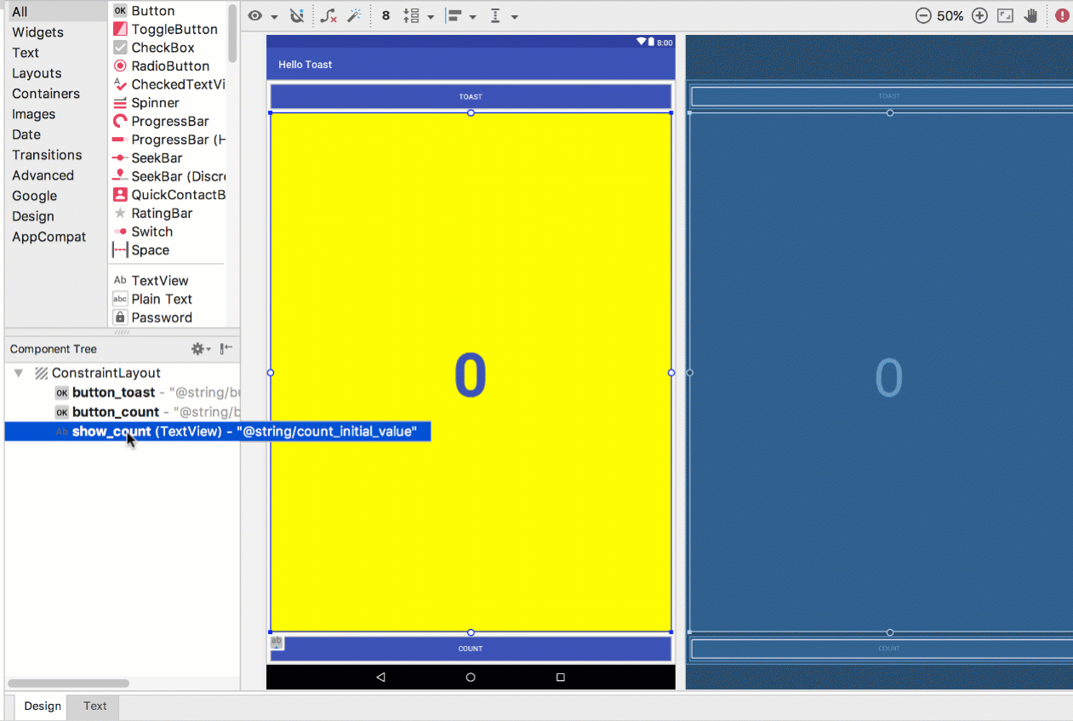

Thay đổi kích thước một phần tử sẽ cố định chiều rộng và chiều cao. Tránh việc cố định kích thước cho hầu hết các phần tử, vì bạn không thể dự đoán cách mà các kích thước cố định sẽ hiển thị trên các màn hình có kích thước và độ phân giải khác nhau. Bạn đang làm điều này chỉ để di chuyển phần tử ra khỏi vị trí, và bạn sẽ thay đổi kích thước trong một bước khác.

4. Chọn nút button_toast trong Cây Thành Phần, nhấp vào tab Thuộc Tính để mở bảng Thuộc Tính, và thay đổi textSize thành 60sp (#1 trong hình dưới đây) và layout_width thành wrap_content (#2 trong hình dưới đây). Trang 84.

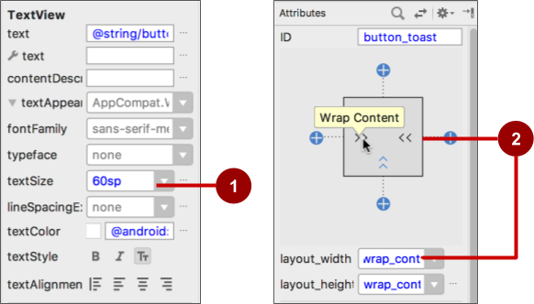

Như được hiển thị ở bên phải của hình trên (2), bạn có thể nhấp vào điều khiển chiều rộng của trình xem, xuất hiện thành hai phần ở hai bên trái và phải của hình vuông, cho đến khi nó hiển thị Wrap Content. Là một lựa chọn khác, bạn có thể chọn wrap_content từ menu layout_width. Bạn sử dụng wrap_content để nếu văn bản của Button được địa phương hóa sang một ngôn ngữ khác, Button sẽ xuất hiện rộng hơn hoặc mỏng hơn để phù hợp với từ trong ngôn ngữ khác. 5. Chọn Button button_count trong Cây Thành Phần, thay đổi textSize thành 60sp và layout_width thành wrap_content, và kéo Button lên trên TextView đến một không gian trống trong layout.

1.7 Sử dụng ràng buộc đường cơ sở

Bạn có thể căn chỉnh một phần tử giao diện người dùng chứa văn bản, chẳng hạn như TextView hoặc Button, với một phần tử giao diện người dùng khác cũng chứa văn bản. Một ràng buộc đường cơ sở cho phép bạn ràng buộc các phần tử sao cho các đường cơ sở văn bản khớp nhau.

1. Ràng buộc nút button_toast với cạnh trên và bên trái của bố cục, kéo nút button_count đến một vị trí gần nút button_toast, và ràng buộc nút button_count với cạnh bên trái của nút button_toast, như được hiển thị trong hình động: Trang 85.

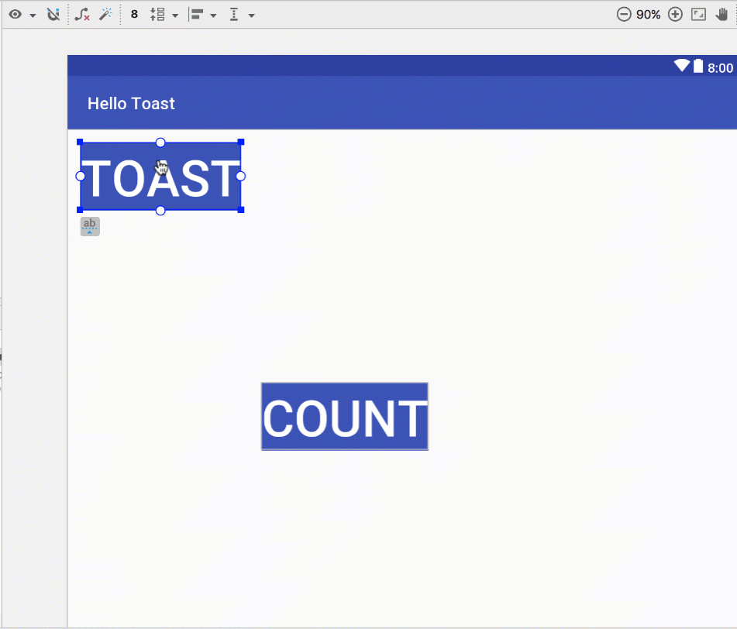

2. Sử dụng ràng buộc đường cơ sở, bạn có thể ràng buộc nút button_count sao cho đường cơ sở văn bản của nó khớp với đường cơ sở văn bản của nút button_toast. Chọn phần tử button_count, sau đó di chuột qua phần tử cho đến khi nút ràng buộc đường cơ sở xuất hiện bên dưới phần tử.

3. Nhấp vào nút ràng buộc đường cơ sở. Tay cầm đường cơ sở xuất hiện, nhấp nháy màu xanh lá như trong hình động. Nhấp và kéo một đường ràng buộc đường cơ sở đến đường cơ sở của phần tử button_toast.

Trang 86.

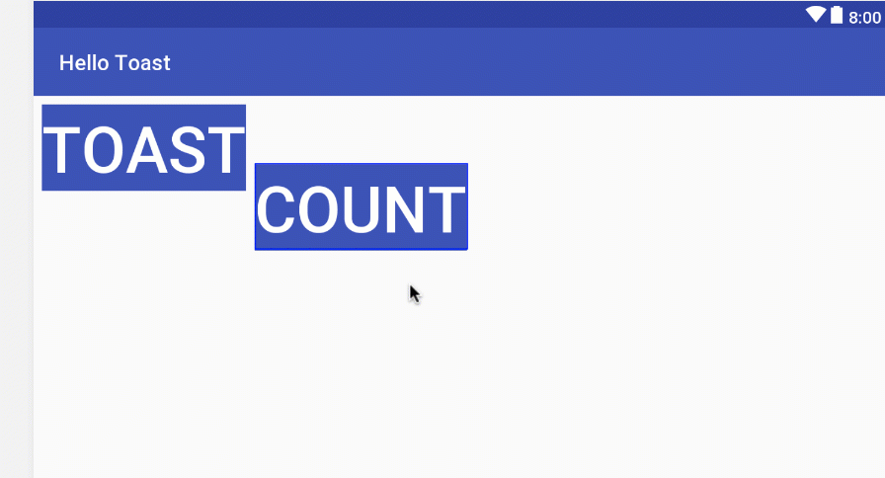

1.8 Mở rộng các nút theo chiều ngang

Nút đóng gói trong thanh công cụ cung cấp các tùy chọn để đóng gói hoặc mở rộng các phần tử giao diện người dùng đã chọn. Bạn có thể sử dụng nó để sắp xếp các phần tử Nút một cách đồng đều theo chiều ngang trong bố cục.

1. Chọn nút button_count trong Cây Thành Phần, và Shift-chọn nút button_toast để cả hai đều được chọn.

2. Nhấp vào nút đóng gói trong thanh công cụ, và chọn Mở rộng Theo Chiều Ngang như hình dưới đây. Trang 87.

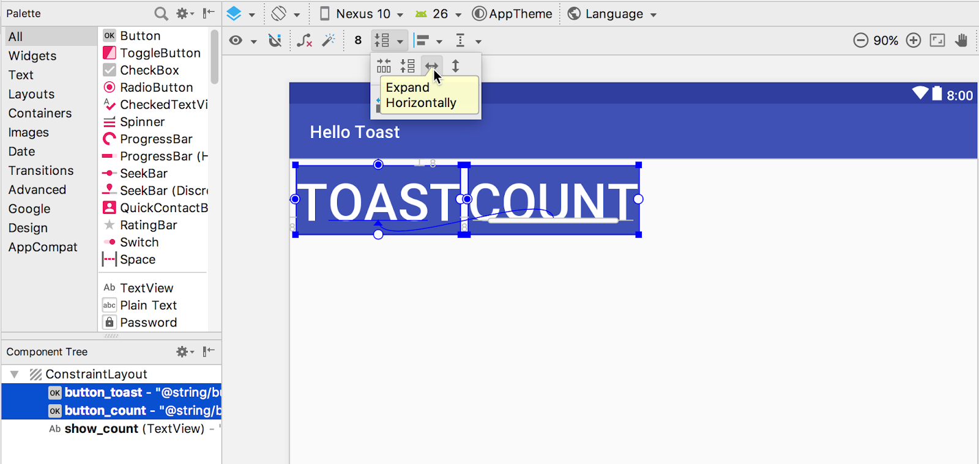

Các phần tử Button mở rộng theo chiều ngang để lấp đầy bố cục như hình dưới đây.

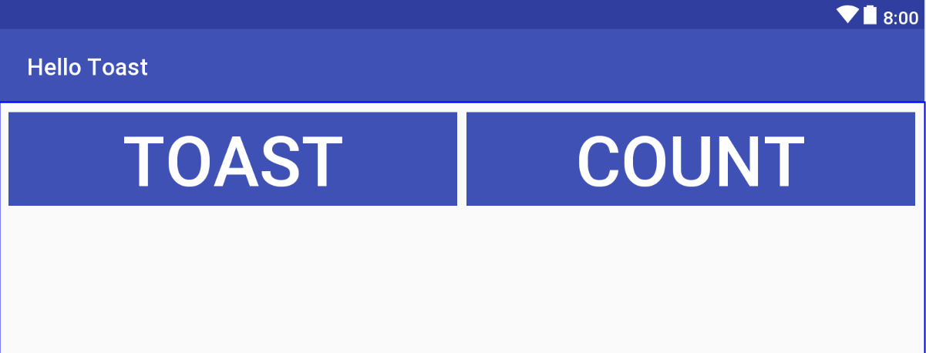

3. Để hoàn thành bố cục, ràng buộc TextView show_count ở dưới Button button_toast và ở hai bên cũng như dưới cùng của bố cục, như được hiển thị trong hình động dưới đây. Trang 88.

. 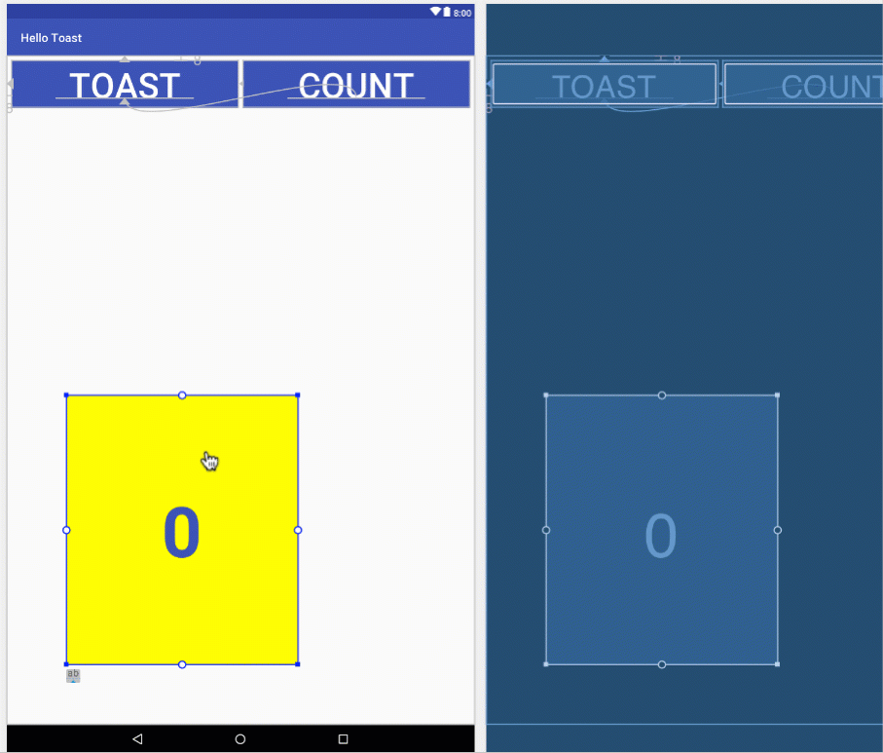

4. Các bước cuối cùng là thay đổi layout_width và layout_height của TextView show_count thành

Match Constraints và textSize thành 200sp. Bố cục cuối cùng trông giống như hình dưới đây. Trang 89.

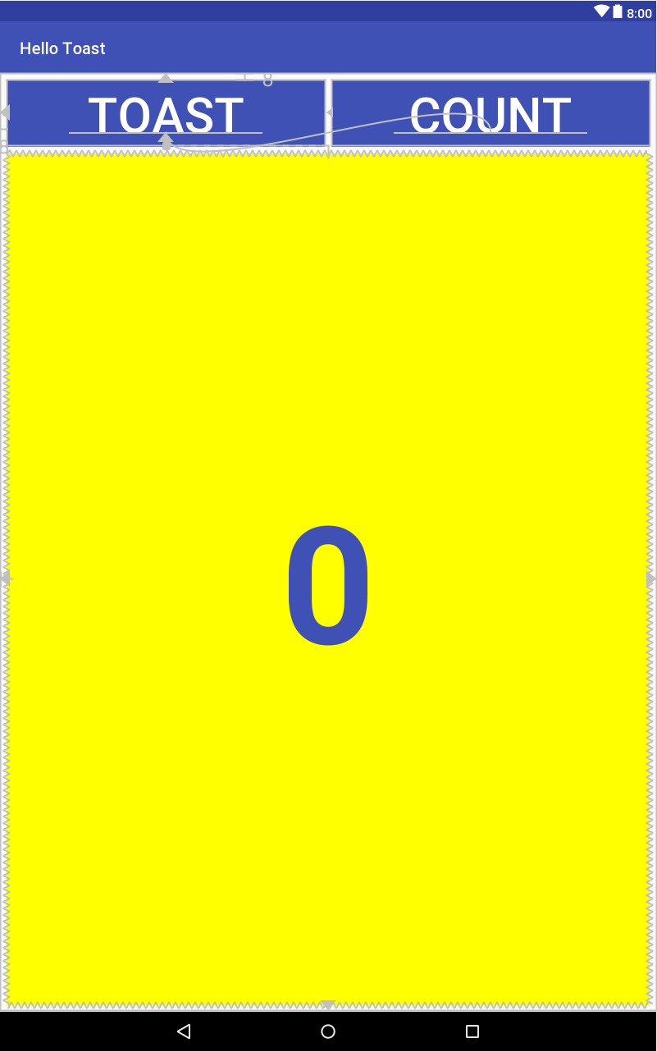

5. Nhấp vào nút Hướng trong Trình chỉnh sửa ở thanh công cụ trên cùng và chọn Chuyển sang Chế độ ngang. Bố cục máy tính bảng xuất hiện theo hướng ngang như hình dưới đây. (Bạn có thể chọn Chuyển sang Chế độ dọc để quay lại hướng dọc.).

Trang 90.



6. Chạy ứng dụng trên các trình giả lập khác nhau và thay đổi hướng màn hình sau khi chạy ứng dụng, để xem nó trông như thế nào trên các loại thiết bị khác nhau. Bạn đã tạo thành công một ứng dụng có thể chạy với giao diện người dùng phù hợp trên điện thoại và máy tính bảng có kích thước và độ phân giải màn hình khác nhau.

Mẹo: Để có hướng dẫn chi tiết về việc sử dụng ConstraintLayout, hãy xem Sử dụng ConstraintLayout để thiết kế các view của bạn.

Mã giải pháp nhiệm vụ 1

Dự án Android Studio: HelloToast

Thử thách lập trình 1: Trang 91.

Lưu ý: Tất cả các thử thách lập trình đều là tùy chọn và không phải là điều kiện tiên quyết cho các bài học sau.

Thử thách: Để phù hợp với định hướng ngang (landscape) cho một máy tính bảng, bạn có thể căn giữa các phần tử Button trong activity_main.xml (xlarge) để chúng xuất hiện như hình dưới đây.

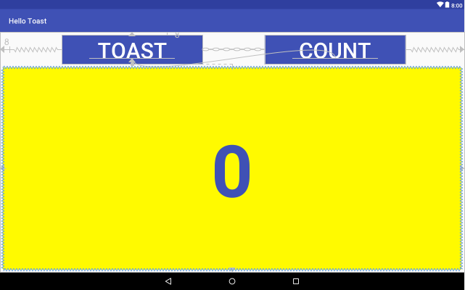

Gợi ý: Chọn các phần tử, nhấp vào nút căn chỉnh trong thanh công cụ và chọn Căn giữa theo chiều ngang.

Mã giải pháp cho Thử thách 1

Dự án Android Studio: HelloToastChallenge2

Trang 92.

Nhiệm vụ 2: Thay đổi bố cục thành LinearLayout

LinearLayout là một ViewGroup sắp xếp tập hợp các view của nó theo hàng ngang hoặc hàng dọc. Một

LinearLayout là một trong những bố cục phổ biến nhất vì nó đơn giản và nhanh chóng. Nó thường được sử dụng

trong một nhóm view khác để sắp xếp các phần tử giao diện người dùng theo chiều ngang hoặc chiều dọc.

Một LinearLayout cần có các thuộc tính sau:

● layout_width

● layout_height

● orientation

layout_width và layout_height có thể nhận một trong các giá trị sau:

● match_parent: Mở rộng view để lấp đầy cha của nó theo chiều rộng hoặc chiều cao. Khi LinearLayout

là view gốc, nó mở rộng đến kích thước của màn hình (view cha).

● wrap_content: Thu nhỏ kích thước view để view chỉ đủ lớn để bao bọc nội dung của nó. Nếu không có nội dung, view sẽ trở nên vô hình.

● Số dp cố định (đơn vị pixel độc lập với mật độ): Chỉ định một kích thước cố định, được điều chỉnh theo mật độ màn hình của thiết bị. Ví dụ, 16dp có nghĩa là 16 pixel độc lập với mật độ.

Hướng có thể là:

● ngang: Các view được sắp xếp từ trái sang phải.

● dọc: Các view được sắp xếp từ trên xuống dưới.

Trong nhiệm vụ này, bạn sẽ thay đổi nhóm view gốc ConstraintLayout cho ứng dụng Hello Toast thành LinearLayout để bạn có thể thực hành sử dụng LinearLayout.

2.1 Thay đổi nhóm view gốc thành LinearLayout

1. Mở ứng dụng Hello Toast từ nhiệm vụ trước.

2. Mở tệp layout activity_main.xml (nếu nó chưa được mở), và nhấp vào tab Text ở

dưới cùng của khung chỉnh sửa để xem mã XML. Ở đầu mã XML là dòng thẻ sau: trang 93.

<android.support.constraint.ConstraintLayout xmlns:android="http:...

3. Thay đổi thẻ <android.support.constraint.ConstraintLayout thành <LinearLayout để

mã trông như sau:

<LinearLayout xmlns:android="http:...

4. Đảm bảo rằng thẻ đóng ở cuối mã đã được thay đổi thành </LinearLayout> (Android

Studio tự động thay đổi thẻ đóng nếu bạn thay đổi thẻ mở). Nếu nó không

thay đổi tự động, hãy thay đổi thủ công.

5. Dưới dòng thẻ <LinearLayout, thêm thuộc tính sau sau thuộc tính

android:layout_height:

android:orientation="vertical"

Sau khi thực hiện những thay đổi này, một số thuộc tính XML cho các phần tử khác sẽ được gạch chân màu đỏ

bởi vì chúng được sử dụng với ConstraintLayout và không liên quan đến LinearLayout.

2.2 Thay đổi thuộc tính phần tử cho LinearLayout

Thực hiện các bước sau để thay đổi thuộc tính phần tử giao diện người dùng sao cho chúng hoạt động với LinearLayout:

1. Mở ứng dụng Hello Toast từ nhiệm vụ trước.

2. Mở tệp bố cục activity_main.xml (nếu nó chưa được mở), và nhấp vào tab Text.

3. Tìm phần tử nút button_toast, và thay đổi thuộc tính sau:

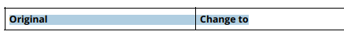

android:layout_width="0dp" android:layout_width="match_parent"

4. Xóa các thuộc tính sau khỏi phần tử button_toast:

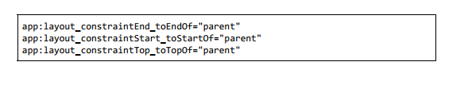

5. Tìm phần tử Button button_count, và thay đổi thuộc tính sau:

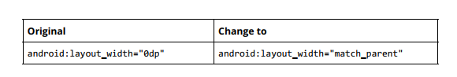

6. Xóa các thuộc tính sau khỏi phần tử button_count:

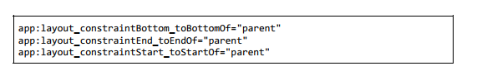

7. Tìm phần tử TextView show_count, và thay đổi các thuộc tính sau:

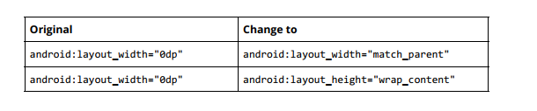

Trang 95.

8. Xóa các thuộc tính sau khỏi phần tử show_count:

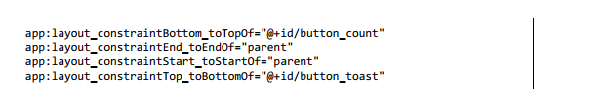

9. Nhấp vào tab Xem trước ở bên phải cửa sổ Android Studio (nếu nó chưa được chọn) để xem trước bố cục cho đến nay:

Trang 96.

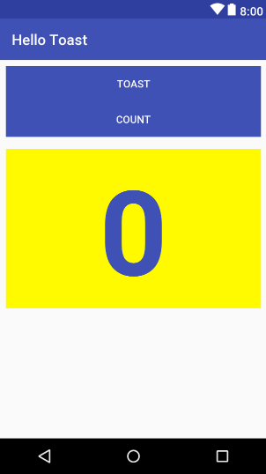

2.3 Thay đổi vị trí của các phần tử trong LinearLayout

LinearLayout sắp xếp các phần tử của nó theo hàng ngang hoặc hàng dọc. Bạn đã thêm thuộc tính android:orientation="vertical" cho LinearLayout, vì vậy các phần tử được xếp chồng lên nhau theo chiều dọc như đã thấy trong hình trước.

Để thay đổi vị trí của chúng sao cho nút Count ở dưới cùng, hãy làm theo các bước sau:

1. Mở ứng dụng Hello Toast từ nhiệm vụ trước.

2. Mở tệp layout activity_main.xml (nếu nó chưa được mở), và nhấp vào tab Text. Trang 97.

3. Chọn nút button_count và tất cả các thuộc tính của nó, từ thẻ <Button cho đến và bao gồm thẻ đóng /> , và chọn Chỉnh sửa > Cắt.

4. Nhấp vào sau thẻ đóng /> của phần tử TextView nhưng trước thẻ đóng </LinearLayout>, và chọn Chỉnh sửa > Dán.

5. (Tùy chọn) Để sửa bất kỳ vấn đề về thụt lề hoặc khoảng cách cho mục đích thẩm mỹ, chọn Mã > Định dạng lại Mã để định dạng lại mã XML với khoảng cách và thụt lề hợp lý.

Mã XML cho các phần tử giao diện người dùng bây giờ trông như sau:

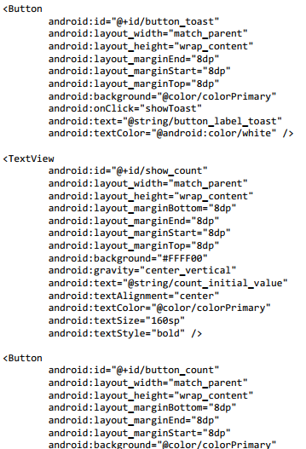

Trang 98.

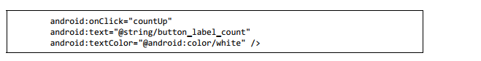

Bằng cách di chuyển nút button_count xuống dưới TextView, bố cục hiện tại gần giống như trước đây, với nút Count ở phía dưới. Bản xem trước của bố cục bây giờ trông như sau:

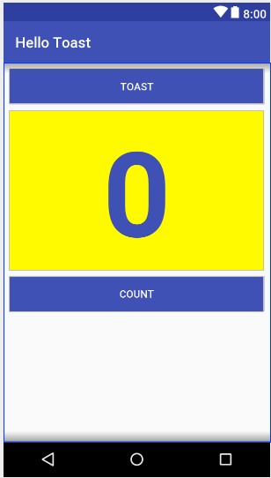

Trang 99.

2.4 Thêm trọng số cho phần tử TextView

Việc chỉ định thuộc tính gravity và weight cho phép bạn kiểm soát thêm việc sắp xếp các view và

nội dung trong một LinearLayout.

Thuộc tính android:gravity xác định cách căn chỉnh nội dung của một View bên trong chính View

đó. Trong bài học trước, bạn đã thiết lập thuộc tính này cho TextView show_count để căn giữa

nội dung (số 0) ở giữa TextView:

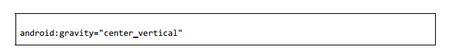

Thuộc tính android:layout_weight chỉ ra mức độ không gian dư thừa trong LinearLayout sẽ được phân bổ cho View. Nếu chỉ có một View có thuộc tính này, nó sẽ nhận toàn bộ không gian màn hình dư thừa. Đối với nhiều phần tử View, không gian sẽ được phân chia theo tỷ lệ. Ví dụ, nếu các phần tử Button mỗi cái có trọng số là 1 và TextView là 2, tổng cộng là 4, các phần tử Button sẽ nhận ¼ không gian mỗi cái, và TextView sẽ nhận một nửa.

Trên các thiết bị khác nhau, bố cục có thể hiển thị phần tử show_count TextView lấp đầy một phần hoặc hầu hết không gian giữa Toast và các nút Count. Để mở rộng TextView lấp đầy không gian có sẵn bất kể thiết bị nào được sử dụng, hãy chỉ định thuộc tính android:gravity cho TextView. Thực hiện theo các bước sau:

1. Mở ứng dụng Hello Toast từ nhiệm vụ trước.

2. Mở tệp bố cục activity_main.xml (nếu nó chưa được mở), và nhấp vào tab Text.

3. Tìm phần tử show_count TextView, và thêm thuộc tính sau:

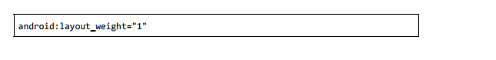

Bản xem trước hiện trông giống như hình dưới đây. Trang 100

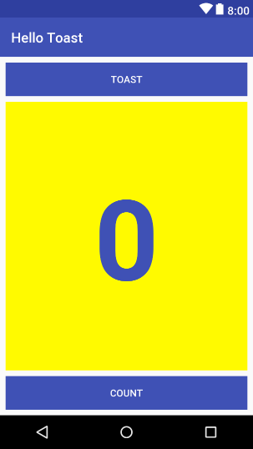

Phần tử show_count TextView chiếm toàn bộ không gian giữa các nút. Bạn có thể xem trước bố cục cho các thiết bị khác nhau, như bạn đã làm trong một nhiệm vụ trước đó, bằng cách nhấp vào nút Thiết bị trong Trình chỉnh sửa ở thanh công cụ trên cùng của bảng xem trước, và chọn một thiết bị khác. Dù bạn chọn thiết bị nào cho việc xem trước, phần tử show_count TextView vẫn nên chiếm toàn bộ không gian giữa các nút.

Trang 101.